建设项目环境影响报告表
（污染影响类）

项目名称：庆阳陇牛乳业有限公司新建年加工3万吨奶制品技术改造项目
建设单位（盖章）： 庆阳陇牛乳业有限公司
编制日期： 2023年10月

中华人民共和国生态环境部制

一、建设项目基本情况
建设项目名称 | 庆阳陇牛乳业有限公司新建年加工3万吨奶制品技术改造项目
项目代码 | /
建设单位联系人 | 吕忠占 | 联系方式 | 15909589688
建设地点 | 庆阳市宁县米桥镇米桥街15号
地理坐标 | 108 度 17 分 24.95 秒E， 35 度 29 分 45.96 秒N
国民经济  行业类别 | C1449-其他乳制品制造 | 建设项目  行业类别 | “十一、食品制造业”中“乳制品制造144*--除单纯混合、分装外的”
建设性质 | □新建（迁建）  £改建  □扩建  ☑ 技术改造 | 建设项目  申报情形 | ☑首次申报项目  □不予批准后再次申报项目  □超五年重新审核项目  □重大变动重新报批项目
项目审批（核准/备案）部门（选填） | / | 项目审批（核准/备案）文号（选填） | /
总投资（万元） | 753.6 | 环保投资（万元） | 22.1
环保投资占比（%） | 2.9 | 施工工期 | 5个月
是否开工建设 | ☑否  □是： | 用地（用海）  面积（m²） | 9856
专项评价设置情况 | 经核实，本项目不需要开展专项评价。
  专项类别 | 设置原则 | 本项目情况
  大气 | 排放废气含有毒有害污染物、二噁英、苯并[a]芘、氰化物、氯气且厂界外500米范围内有环境空气保护目标的建设项目 | 本项目废气主要污染物为颗粒物、SO₂、NO₂，无需设置
  地表水 | 新增工业废水直排建设项目（槽罐车外送污水处理厂的除外）；新增废水直排的污水集中处理厂 | 项目废水间接排放，无需设置
  环境风险 | 有毒有害和易燃易爆危险物质存储量超过临界量的建设项目 | Q=0.003<1，无需设置
  生态 | 取水口下游500米范围内有重要水生生物的自然产卵场、索饵场、越冬场和洄游通道的新增河道取水的污染类建设项目 | 不涉及
  海洋 | 直接向海排放污染物的海洋工程建设项目 | 不涉及
规划情况 | /
规划环境影响  评价情况 | /
规划及规划环境影响评价符合性分析 | /
其他符合性分析 | 1、产业政策符合性  根据《产业结构调整指导目录（2019年本）》，本项目不属于“鼓励类”，“限制类”及“淘汰类”项目，因此，本项目建设符合国家的相关产业政策。  2、选址的合理性分析  本项目位于庆阳市宁县米桥镇庆阳陇牛乳业有限公司院内，影响区域内无自然保护区、风景名胜区和饮用水水源保护区等需要特殊保护的环境敏感点。区域内有燃气管道、市政污水管网，交通便利，项目供电、通信、供水等设施完善，基础设施条件较好。  项目建设过程中废气、废水、噪声和固体废物会对周边环境产生一定影响，采取相应环保措施后，项目运营期废气、废水、噪声污染物采取相应措施后可满足达标排放要求，对周边居民影响较小，固体废物可得到合理处置，对环境影响较小。  综上，从环保角度分析，项目选址合理。  3、与甘肃省“三线一单”环境管控单元符合性分析  根据《甘肃省人民政府关于实施“三线一单”生态环境分区管控的意见》（甘政发〔2020〕68号）全省共划定环境管控单元 842 个，分为优先保护单元、重点管控单元和一般管控单元三类，实施分类管控。①优先保护单元。共491个，主要包括生态保护红线、自然保护地、集中式饮用水水源保护区等生态功能重要区和生态环境敏感区。该区域严格按照国家生态保护红线和省级生态空间管控区域管理规定进行管控。依法禁止或限制大规模、高强度的工业开发和城镇建设，严禁不符合国家有关规定的各类开发活动，确保生态环境功能不降低。②重点管控单元。共263个，主要包括中心城区和城镇规划区、各级各类工业园区及工业集聚区等开发强度高、环境问题相对集中的区域。该区域是经济社会高质量发展的主要承载区，主要推进产业结构和能源结构调整，优化交通结构和用地结构，不断提高资源能源利用效率，加强污染物排放控制和环境风险防控，解决突出生态环境问题。③一般管控单元。共88个，主要包括优先保护单元、重点管控单元以外的区域。该区域以促进生活、生态、生产功能的协调融合为主要目标，主要落实生态环境保护基本要求，加强生活污染和农业面源污染治理，推动区域生态环境质量持续改善和区域经济社会可持续发展。项目与甘肃省“三线一单”环境管控符合性分析详见表1-2。  表1-2 项目与甘肃省“三线一单”符合性分析  综合分析，本项目的建设符合甘肃省“三线一单”环境管控要求。  4、与庆阳市“三线一单”环境管控单元符合性分析  根据《庆阳市人民政府关于印发庆阳市“三线一单”生态环境分区管控实施方案的通知》（庆政发〔2021〕29号）和《庆阳市区域空间生态环境评价“三线一单”研究报告》相关要求，项目相符性分析如下：全市共划定环境管控单元72个，分为优先保护单元、重点管控单元和一般管控单元三类，实施分类管控。  ——优先保护单元。共42个，主要包括生态保护红线、自然保护地、集中式饮用水水源保护区等生态功能重要区和生态环境敏感区。该区域严格按照国家生态保护红线和省级生态空间管控区域管理规定进行管控。依法禁止或限制大规模、高强度的工业开发和城镇建设，严禁不符合国家有关规定的各类开发活动，确保生态环境功能不降低。  ——重点管控单元。共22个，主要包括中心城区和城镇规划区、各级各类工业园区及工业集聚区等开发强度高、环境问题相对集中的区域。该区域是经济社会高质量发展的主要承载区，主要推进产业结构和能源结构调整，优化交通结构和用地结构，不断提高资源能源利用效率，加强污染物排放控制和环境风险防控，解决突出生态环境问题。  ——一般管控单元。共8个，主要包括优先保护单元、重点管控单元以外的区域。该区域以促进生活、生态、生产功能的协调融合为主要目标，主要落实生态环境保护基本要求，加强生活污染和农业面源污染治理，推动区域生态环境质量持续改善和区域经济社会可持续发展。  生态环境分区管控单元根据生态保护红线和相关生态功能区域评估调整进行优化。  根据《庆阳市生态环境准入清单（2021版）》庆环函2021【119】号，本项目所在地属于宁县重点管控单元，执行甘肃省和庆阳市生态环境总体准入清单中重点管控单元的空间布局约束要求。  项目与庆阳市“三线一单”环境管控符合性分析详见表1-3。  表1-3 项目与庆阳市“三线一单”符合性分析  本项目与《庆阳市生态环境准入清单（试行）》（庆环委办发〔2022〕2号）中管控要求符合性分析内容详见表1-4。  表1-4 生态环境准入清单  综上所述，本项目的建设符合庆阳市“三线一单”环境管控要求。  5、与环境功能区划相符性分析  （1）与《庆阳市生态功能区划》的符合性分析  根据《庆阳市生态功能区划图》，庆阳市划分为4个生态功能区，“中部残塬沟壑综合生态经济发展区”划分为6个亚区，划分方案见表1-5。  表1-5 庆阳市生态功能区划方案  根据《庆阳市生态功能区划图》，本项目位于庆阳市宁县米桥镇，所处生态环境功能区为Ⅱ-2中南部生态工业集中发展亚区。  （2）与《甘肃省地表水功能区划》（2012-2030年）相符性分析  根据《甘肃省地表水功能区划》（2012-2030年），评价区主要地表水体为马莲河，环境功能属于Ⅳ类，具体见附图4。本项目运营期废水进入厂区污水处理站预处理后进入米桥污水管网，最后排入米桥污水处理厂处理，对地表水环境影响较小，因此项目建设符合评价区地表水环境功能区划的要求。
  内容 | 文件摘录 | 项目情况 | 相符性
  生态保护红线 | 生态保护红线是生态空间范围内具有特殊重要生态功能必须实行强制性严格保护的区域。在生态保护红线范围内，严控各类开发建设活动，依法不予审批新建工业项目和矿产开发项目的环评文件。 | 评价范围内无自然保护区、森林公园、风景名胜区、世界文化自然遗产、地质公园等敏感因素，项目选址不涉及生态保护红线，不在不予审批之列。 | 符合
  环境质量底线 | 环境质量底线是国家和地方设置的大气、水和土壤环境质量目标，也是改善环境质量的基准线。对环境质量现状超标的地区，项目拟采取的措施不能满足区域环境质量改善目标管理要求的，依法不予审批其环评文件。 | 项目周围大气、水、土壤环境质量均可满足相关质量标准要求，项目区域环境质量现状良好；项目采取污染防治措施合理可行，各污染物均可达标排放，不会造成区域内环境质量超标。 | 符合
  资源利用上线 | 依据有关资源利用上线要求，即各地区能源、水、土地等资源消耗是不得突破的“天花板”。 | 对照《限制用地项目名录（2012 年本）》和《禁止用地项目目录（2012 年本）》，本项目不属于其中“禁止”或“限制”类项目，符合国家当前土地供应政策。符合土地资源利用上线要求。项目施工期会消耗一定的电、水资源等，项目生产过程中选用节能、先进、环保设备，有效减少能源用量，整体符合资源利用上线要求。 | 符合
  环境准入负面清单 | 根据《甘肃省国家重点生态功能区产业准入负面清单（试行）》，本项目所在地宁县未被列入。 | 根据《甘肃省国家重点生态功能区产业准入负面清单（试行）》，本项目所在地宁县未被列入。 | 符合
  内容 | 文件摘录 | 项目情况 | 相符性
  生态保护红线 | 生态保护红线是生态空间范围内具有特殊重要生态功能必须实行强制性严格保护的区域。在生态保护红线范围内，严控各类开发建设活动，依法不予审批新建工业项目和矿产开发项目的环评文件。 | 评价范围内无自然保护区、森林公园、风景名胜区、世界文化自然遗产、地质公园等敏感因素，项目选址不涉及生态保护红线，不在不予审批之列。 | 符合
  环境质量底线 | 环境质量底线是国家和地方设置的大气、水和土壤环境质量目标，也是改善环境质量的基准线。对环境质量现状超标的地区，项目拟采取的措施不能满足区域环境质量改善目标管理要求的，依法不予审批其环评文件。 | 根据庆阳市2022年宁县环境空气质量数据，项目所在区域环境空气质量能够满足《环境空气质量标准》（GB3095-2012）中二级标准；通过现状监测可知项目拟建区域声环境质量满足《声环境质量标准》（GB3096-2008）中的2类标准限值。本项目施工期产生的废气主要为施工扬尘、车辆尾气等，项目产生的废气量较小随施工结束而消失，废气对周围环境影响较小；项目产生的废水进入污水处理站预处理后排入米桥污水处理厂处理。综上，项目不会改变评价区环境功能区划要求，因此本项目建设符合环境质量底线要求。 | 符合
  资源利用上线 | 依据有关资源利用上线要求，即各地区能源、水、土地等资源消耗是不得突破的“天花板”。 | 对照《限制用地项目名录（2012 年本）》和《禁止用地项目目录（2012 年本）》，本项目不属于其中“禁止”或“限制”类项目，符合国家当前土地供应政策。符合土地资源利用上线要求。项目施工期会消耗一定的电、水资源等，项目生产过程中选用节能、先进、环保设备，有效减少能源用量，整体符合资源利用上线要求。 | 符合
  环境准入负面清单 | 根据《庆阳市生态环境准入清单（试行）》（庆环委办发〔2022〕2号），本项目位于宁县重点管控单元。 | 本项目不在《庆阳市生态环境准入负面清单（试行）》内，详见下表。 | 符合
  环境管控单元  编码 | 环境管控单元名称 | 管控单元分类 | 准入清单要求 |  | 本项目情况 | 符合性
  ZH62102620004 | 宁县重点管控单元02 | 重点管控单元4 | 空间布局约束 | 执行全省及庆阳市生态环境总体准入清单中关于 | 点管控单元空间布局约束要求。落实主体功能区规划、国土空间规划等要求。  项目本次建设在原来占地范围内，不新增占地，符合主体功能区规划、国土空间规划等要求 | 符合
  ZH62102620004 | 宁县重点管控单元02 | 重点管控单元4 | 污染物排放管控 | 执行甘肃省和庆阳市生态环境总体准入清单中重点管控单元污染物排放管控要求。 | 本项目符合甘肃省和庆阳市生态环境总体准入清单中重点管控单元污染物排放管控要求 | 符合
   |  |  |  | 切实加大对城镇、农村等重点领域的水污染防治，提高城镇、农村生活污水、生活垃圾收集率、处理率 | 项目运营期产生的废水经污水处理站预处理后排入米桥污水处理厂处置 | 不外排  符合
   |  |  |  | 积极推进畜禽养殖、畜禽屠宰加工等行业污水综合治理 | 本项目为其他乳制品制造项目 | 符合
   |  |  |  | 统筹推进农业面源污染防治和“散乱污”企业整治 | 本项目运营期产生的固废均得到合理处置，不会造成土壤污染 | 符合
  ZH62102620004 | 宁县重点管控单元02 | 重点管控单元4 | 环境风险防控 | 执行甘肃省和庆阳市生态环境总体准入清单中重点管控单元风险防控要求。 | 项目建成后完成 | 发环境事件应急预案等相关工作  符合
  ZH62102620004 | 宁县重点管控单元02 | 重点管控单元4 | 资源利用率要求 | 执行甘肃省和庆阳市生态环境总体准入清单中重点管控单元资源利用效率要 | 项目锅炉使用生物质燃料，减少污染物排放；项目用水可循环利用部分循环利用 | 符合
  一级区 | 名称 | 亚区 | 名称
  Ⅰ | 东部子午岭天然次生林水源涵养保护区 | -- | /
  Ⅱ | 中部残塬沟壑  综合发展区 | Ⅱ-1 | 中部林缘旱作农业及林果产业发展亚区
  Ⅱ | 中部残塬沟壑  综合发展区 | Ⅱ-2 | 中南部生态工业集中发展亚区
  Ⅱ | 中部残塬沟壑  综合发展区 | Ⅱ-3 | 重要水源地保护亚区
  Ⅱ | 中部残塬沟壑  综合发展区 | Ⅱ-4 | 中部残塬沟壑粮食基地生产亚区
  Ⅱ | 中部残塬沟壑  综合发展区 | Ⅱ-5 | 环江沿线工矿型能源化工产业发展亚区
  Ⅱ | 中部残塬沟壑  综合发展区 | Ⅱ-6 | 中西部丘陵沟壑农牧业与工矿型产业发展亚区
  Ⅲ | 北部丘陵沟壑生态恢复与治理区 | -- | /
  Ⅳ | 西南部高原沟壑生态恢复区 | -- | /

二、建设项目工程分析
建设内容 | 一、项目建设背景  2014年10月庆阳陇牛乳业有限公司委托庆阳市环境保护研究所编制《庆阳陇牛乳业有限公司新建年加工3万吨奶制品项目环境影响报告表》，甘肃省宁县环境保护局于2015年1月以宁环评表字[2015]13号以对该项目进行了批复。项目当时已经建成补做了环评。2016年2月进行了验收，于2017年4月由甘肃省宁县环境保护局宁环发[2017]63号文件对验收报告给予批复。  因企业生产设备老化，所需产品种类发生变化，故新增两台生产设备，并增加两条生产线。企业原环评中提到新建1台4t燃煤锅炉和1台2t导热油锅炉，实际仅建成原有1台4t的燃煤锅炉，2t导热油锅炉未建。此台4t的燃煤锅炉环评手续包含在《庆阳陇牛乳业有限公司新建年加工3万吨奶制品项目环境影响报告表》及《庆阳陇牛乳业有限公司新建年加工3万吨奶制品项目竣工环境保护验收调查表》中。该燃煤锅炉主要职能是为生产线提供灭菌。  因不符合现行环保政策，建设单位为积极响应庆阳市关于大气污染防治工作，提出燃煤锅炉淘汰改造建设，淘汰改造工程建设完成后锅炉以清洁能源生物质作为燃料。结合原燃煤锅炉建成时间久远以及目前厂区产品生产情况、产品产能调整情况、原燃煤锅炉热效率低下等问题，最终确定改造为1台4t生物质蒸汽锅炉，其供热负荷可满足生产需求。  本项目污水处理站处理完的水达到《城市污水再生利用 工业用水水质》之后运送到米桥宋家砖厂制砖，其工艺为：“水解酸化+接触氧化”，因米桥宋家砖厂倒闭，原污水处理厂不能稳定达标，所以本次将工艺进行改造，改造后工艺：“工业气浮机+厌氧”，将污水处理站污水处理达标后进入管网，最终排入米桥污水处理厂。  二、本项目基本情况  项目名称：庆阳陇牛乳业有限公司新建年加工3万吨奶制品技术改造项目；  建设单位：庆阳陇牛乳业有限公司；  项目性质：技改；  建设地点：本项目位于庆阳市宁县米桥镇，在现有占地范围内建设，不新增占地，地理位置图详见附图1。  总投资：本项目建设总投资753.6万元。  三、本项目建设内容  利用厂区现有成品库进行改造，增加发酵乳、饮料生产线2条，将原有的4吨燃煤锅炉替换为4吨生物质蒸汽锅炉，污水处理站处理工艺进行了调整。公用工程及辅助工程等依托现有，项目技改后主要建设内容见表2-1。  表2-1 项目组成一览表  （2）拟建工程主要原辅材料  本项目主要能源及原辅材料消耗情况见表2-2。  表2-2 主要能源及原辅材料消耗情况一览表  （2）生物质燃料主要成分  本项目生物质燃料主要成分见表2-3。  表2-3 生物质燃料成分一览表  - 拟建项目产品方案  本项目产品规模主要为发酵乳及其饮料生产线各一条，生产能力总共为5000t/a。具体方案见表2-4。  表2-4 项目产品方案一览表  四、主要生产设备  拟建项目主要生产设备见表2-5。  表2-5 项目主要生产设备一览表  五、总图布置  本项目厂址位于甘肃省庆阳市宁县米桥镇米桥街15号。厂区成长方形形状，占地面积9856m²。  项目厂区已按功能区划分为生产区、办公生活区、污水处理区等三个区，生产区位于厂区南部，主要由生产车间及辅助车间、化验室及制冷车间、改造成品库等组成，项目在该区改造成品库1栋。办公生活区位于厂区背面，主要由办公用房、宿舍、厨房及五金库、蓄水池、锅炉房及洗澡间等组成。污水处理区建议布置于厂区西南角，用绿化带隔开。项目总平面布置见附图5。  六、工程占地  本工程在庆阳陇牛乳业有限公司场地上进行建设，不需要进行征地工作。占地面积为9856 m²。  七、劳动定员及生产制度  本项目现有工程劳动定员152人，其中生产工人120人，技术人员14人、其他人员18人。实行单班制生产，全年生产天数280天。  本项目劳动定员不新增。  八、公用工程  1、给水  本项目现有工程为其他乳制品制造，本次技改完成后，现有工程用水量不发生变化。本次技改不新增人员，因此用水主要为生产用水、设备清洗用水、锅炉用水，由厂区井水提供，可满足项目生产用水需求。  （1）生产用水  根据建设单位提供数据，本项目生产所用纯净水量为450m³/a。  （2）设备清洗用水  根据建设单位提供数据，清洗设备用水量为0.5m³/次，每天清洗2次设备，故设备清洗用水量为300m³/a。  （3）锅炉用水  本项目锅炉用水来自软化水系统，锅炉补水量为循环水量的1.5%，则补水量为0.72m³/d(75.6m³/a)，锅炉进水需要先经过软化水装置，转化率约为70%，则软化装置进水量为1.029m³/d (108m³/a)。  2、排水  本项目生产过程中废水主要为反渗透纯水制备系统排水、设备清洗废水、锅炉排水。  （1）反渗透纯水制备系统排水  根据反渗透纯水制备系统设计进水能力和纯水产生能力，浓水排放约为新鲜水的40％，则每套每天的浓水排水量为5.65m³/d，两套共排11.3m³/d，每年废水排放量为3164m³/a。  （2）设备清洗用水  根据建设单位提供数据，清洗设备用水量为0.5m³/次，每天清洗2次设备，故设备清洗用水量为280m³/a。  （3）锅炉排水  锅炉进水需要先经过软化水装置，转化率约为70%，则软化水系统浓盐水的产生量为32.4m³/a(0.309m³/d)，经建设单位提供资料可知，项目锅炉排水为1000L/d，则锅炉排水量为208m³/a(1.0m³/d)。  项目水平衡表见表2-6，水平衡图见图2-2。  表2-6 水平衡表 单位：m³/d  图2-1 项目水平衡图 单位：m³/d  3、供暖  办公生活区采用空气能供给。
  项目组成 | 建设项目 | 建设内容 | 备注
  主体工程 | 发酵乳、饮料生产线各一条 | 在原有生产车间，均布2条生产线，均为钢结构，总建筑面积1021.5m² | 依托现有生产车间
  主体工程 | 4吨生物质蒸汽锅炉 | 依托原有锅炉房，总建筑面积225m²，将原有1台4t燃煤锅炉改造成1台4t的生物质蒸汽锅炉 | 锅炉及其附属设施全部改造，锅炉房依托
  主体工程 | 污水处理站 | 1座处理能力为38m³/d的污水处理站，采用“工业气浮机+厌氧”工艺 | 依托现有
  辅助工程 | 成品库 | 1座，建筑面积1205.7m² | 依托现有
  储运工程 | 生物质燃料贮存 | 生物质燃料贮存依托原有燃煤锅炉燃煤储存地，燃料贮存位于锅炉房北侧区域，占地约100m²；项目生物质颗粒采用袋装入厂贮存 | 依托现有
  公用工程 | 给水 | 厂区现有1眼机井，单井涌水量50~60 m³/h，建有1座50m³蓄水池 | 依托现有
  公用工程 | 供电 | 由宁县米桥供电所供给 | 原有
  公用工程 | 供暖 | 办公生活区采暖由空调供给 | 原有
  公用工程 | 废气 | 生物质蒸汽锅炉废气经布袋除尘器后通过一根35m高排气简排放 | 依托现有
  公用工程 | 废水 | 本项目不新增劳动定员，锅炉排水、设备清洗废水、反渗透纯水制备系统排水经厂区污水处理站预处理后排入米桥污水管网最终进入米桥污水处理厂进行处理 | 新建
  公用工程 | 噪声 | 设备噪声经隔声间隔声、安装减震垫等有效的降噪措施 | 原有
  公用工程 | 固体废物 | （1）除尘器收集的粉尘及炉灰统一收集后外售；（2）废离子交换树脂交由厂家回收，不在厂区暂存；（3）污水站栅渣、污泥厂区收集后统一运送到宁县垃圾填埋场处置；（4）化验室废液收集后在危废暂存间暂存依托有资质的处置；固体废物分类收集在危废暂存间暂存，定期送至庆阳市医疗废物集中处置中心处置 | 新建
  公用工程 | 土壤、地下水 | 危废间、污水池防渗，厂区地面硬化 | 新建
  公用工程 | 环境风险 | 配备报警和消防、通讯系统，制定环境风险应急预案 | 新建
  类别 | 能耗名称 | 单位 | 耗量 | 来源
  原（辅）料 | 白砂糖 | t/a | 0.2 | 外购
  原（辅）料 | 稳定剂、酸味剂、香精 | t/a | 0.3 | 外购
  原（辅）料 | 牛乳 | 万t/a | 0.12 | 外购
  原（辅）料 | 生物质 | t/a | 806 | 外购
  能源 | 电 | 万kw·h | 0.6 | 宁县米桥供电所
  能源 | 水 | t/a | 500 | 厂区1眼机井供给
  产品名称 | 水分 | 灰分 | 挥发分 | 固定碳 | 全硫 | 低位热值
  生物质燃料 | 1.0% | 5.0% | 67.35% | 43% | 0.06% | 14406J/g
  序号 | 产品名称 | 产量（t/a）
  1 | 发酵乳 | 2500
  2 | 饮料 | 2500
  序号 | 名称 | 规格及型号 | 单位 | 数量
  1 | 全自动液体软包装机 | RXGF5000 | 台 | 2
  2 | 喷淋冷却机 |  | 台 | 2
  3 | 喷码机 |  | 台 | 2
  4 | 布袋除尘器 | DMC | 1套
  5 | 烟囱 | 烟囱高度35m，内径0.5m | 1根
  6 | 生物质蒸汽锅炉 | DZL4-1.25-M | 1台
  序号 | 名称 | 用水量 | 新鲜水 | 纯水 | 损耗 | 废水量 | 排放去向
  1 | 生产用水 | 1.6 | / | 1.6 | 1.6 | 0 | /
  2 | 设备清洗 | 1.0 | / | 1.0 | 0 | 1.0 | 污水处理站
  3 | 软化水系统用水 | 1.03 | 1.03 | / | 0.31 | 0.31 | 污水处理站
  4 | 锅炉用水 | / | / | / | 1.0 | 1.0 | 污水处理站
  5 | 纯水制备系统 | 13.9 | 13.9 | / | 2.6 | 11.3 | 蓄水池
  6 | 合计 | 17.53 | 14.93 | 2.6 | 5.51 | 13.61
工艺流程和产排污环节 | 一、工艺流程及简介  1、施工期  本项目成品库、锅炉房改造依托庆阳陇牛乳业有限公司成品库和现有锅炉房，根据现状调查，庆阳陇牛乳业有限公司成品库采用钢结构建设。本次成品库和锅炉房设置在原有厂房内，通过内部钢结构分隔建设，本次工程建设对原有地面局部进行拆除安装等工序，工程施工工艺流程及产污工序见图2-2所示。  图2-2 施工期工艺流程及产污环节图  本项目在建设期产生的主要污染物有扬尘、噪声以及固体废物。  废气：施工期产生的扬尘主要为拆除原有锅炉，本项目拆除工程工期很短暂洒水降尘，不会对区域环境大气造成影响。  废水：主要为试运营产生的废水，经厂区管道排入污水处理站。  噪声：施工期噪声主要来自设备安装调试，安装调试阶段短暂，施工期间会对周围环境产生一定的影响。施工期设备产生的噪声为非稳态噪声，持续时间短，但噪声强度较大。  固体废物：主要为拆除原有锅炉产生的固体废物及施工人员的生活垃圾。  2、运营期  2.1现有工程生产工艺流程  （1）原料乳的验收  根据公司和养殖农户养殖及鲜奶收购协议，农户在规定时间把奶牛拉到吸奶站与庆阳运通草业有限责任公司养殖场的奶牛统一挤奶。原料乳验收按照国家生鲜牛奶购标准和产品市场需求，以及保证消费者健康要求，全面实施无抗奶，应从感观指标酸度、密度计相对密度、新鲜度、微生物检验、抗生素残留、三聚氰胺等项目进行，其中感观指标、酸度、密度为必检指标。  原料牛奶执行国家农业行业标准《生鲜牛乳质量管理规范》(NY/T1172-2006)，观指标、酸度、密度计相对密度、新鲜度、微生物指标、抗生素残留等符合《生乳》(GB19031-2010)的要求，主要指标中，菌落总数应不大于150万ibc/mL；体细胞数不大于50万scc/mL；冻点应在-0.540~-0.510℃范围内;禁止掺水、掺杂、掺入有毒有害物质及其它物质。  （2）巴氏杀菌  检验合格后的原乳料过滤后，经板式巴氏杀菌机预热至45℃，离心净乳后预杀菌然后冷却至5℃以下贮存至室外奶仓。要求奶仓具有良好的绝热层，牛奶温度升降幅度24h小时内不超过2℃为宜。  （3）混合、冷却  将稳定剂、糖等按照一定配比溶解后，加入巴氏杀菌乳中，混合均匀，再冷却至20℃以下。  （4）酸化  酸化前应将牛乳温度降至20℃以下;通常在使用前先将酸液稀释成10%或20%的溶液。混料罐配备高速搅拌器(2500~3000r/min)，将酸液缓慢的加入配料罐内的湍流区，以保证酸液能迅速、均匀地分散于牛乳中；同时为避免局部酸度偏差过大，可再酸化前在酸液中加入缓冲盐类如柠檬酸钠等；在升温及均质前先将牛乳pH降至4.0以下。  （5）配料、均质  酸化过程结束后，将香精、色素、剩余有机酸等配料加入到酸化的牛乳中，同时对产品进行均质。  （6）杀菌机灌装  均质后的酸味乳饮料采用超高温瞬时灭菌，然后无菌灌装。成品装箱、验收合格后送入成品库。  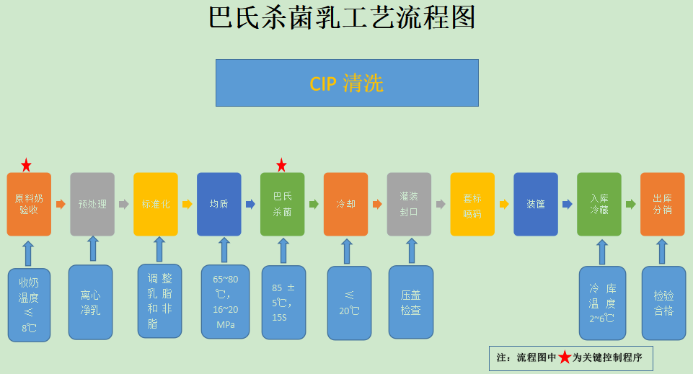  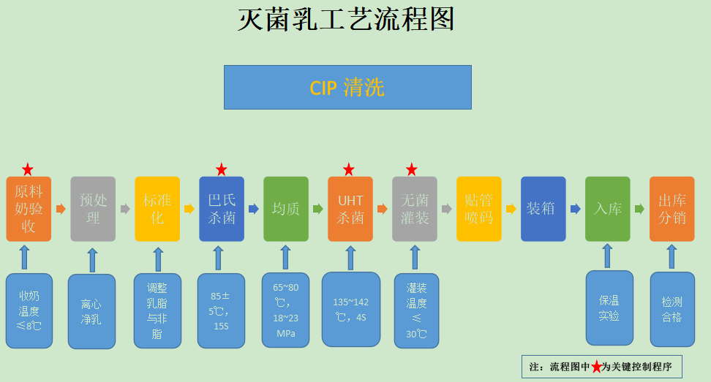  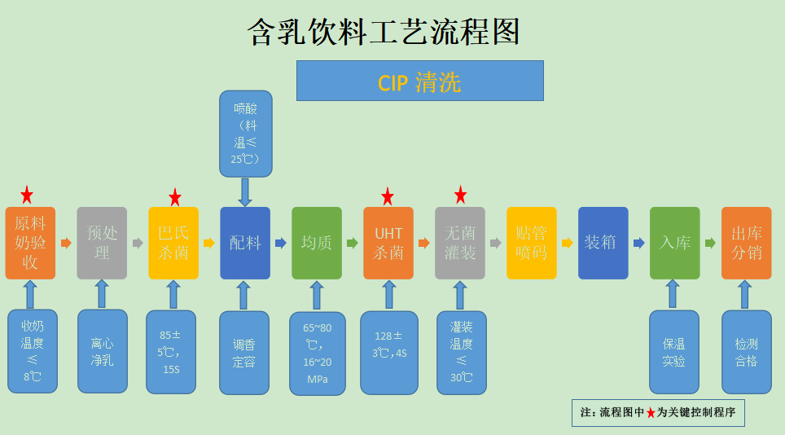  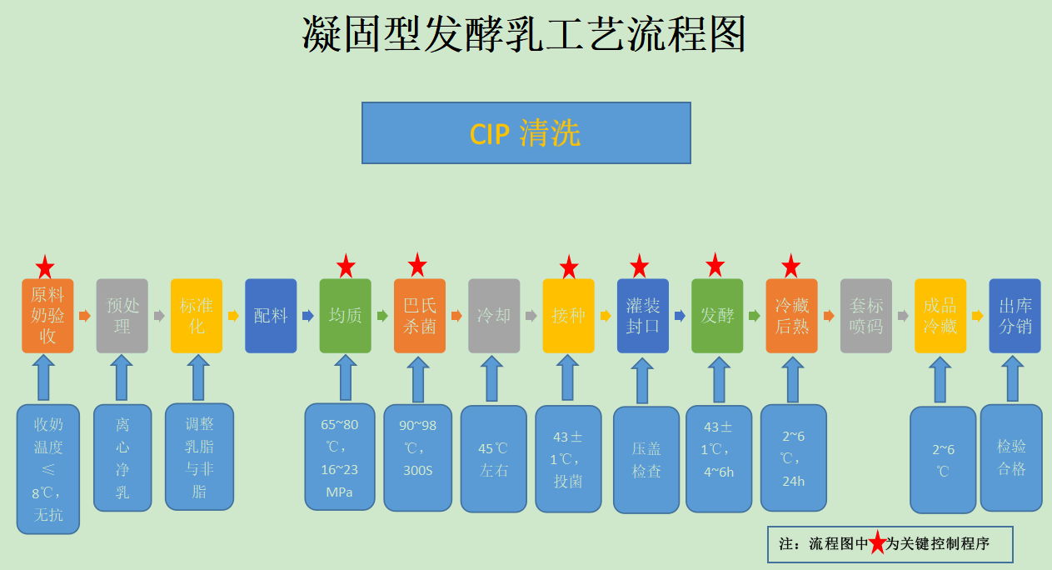  图2-3 现有工程生产工艺流程图  图2-4 本项目反渗透纯水制备系统工艺流程图  2.2本次技改工艺流程：  本次技术改造增加发酵乳生产线1条、乳饮料生产线1条，锅炉房将原有的4吨燃煤锅炉替换为4吨生物质蒸汽锅炉，污水处理站处理工艺进行了调整，工艺流程图见下：  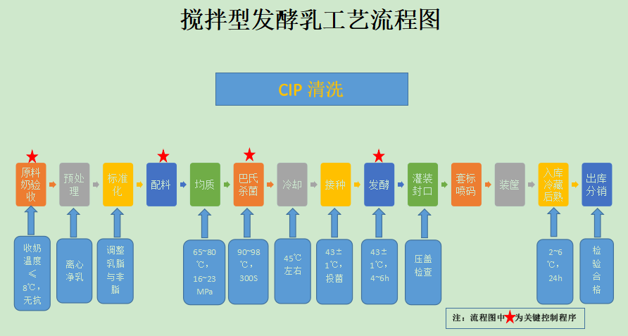  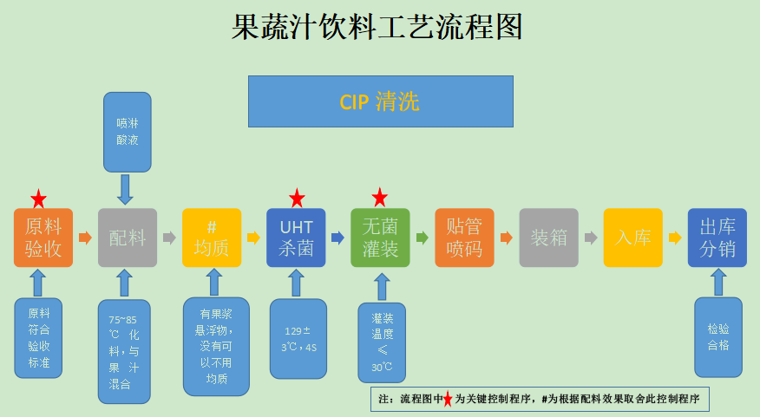  图2-5 本次技改增加生产线工艺流程图  图2-6 本项目生物质蒸汽锅炉工艺流程图  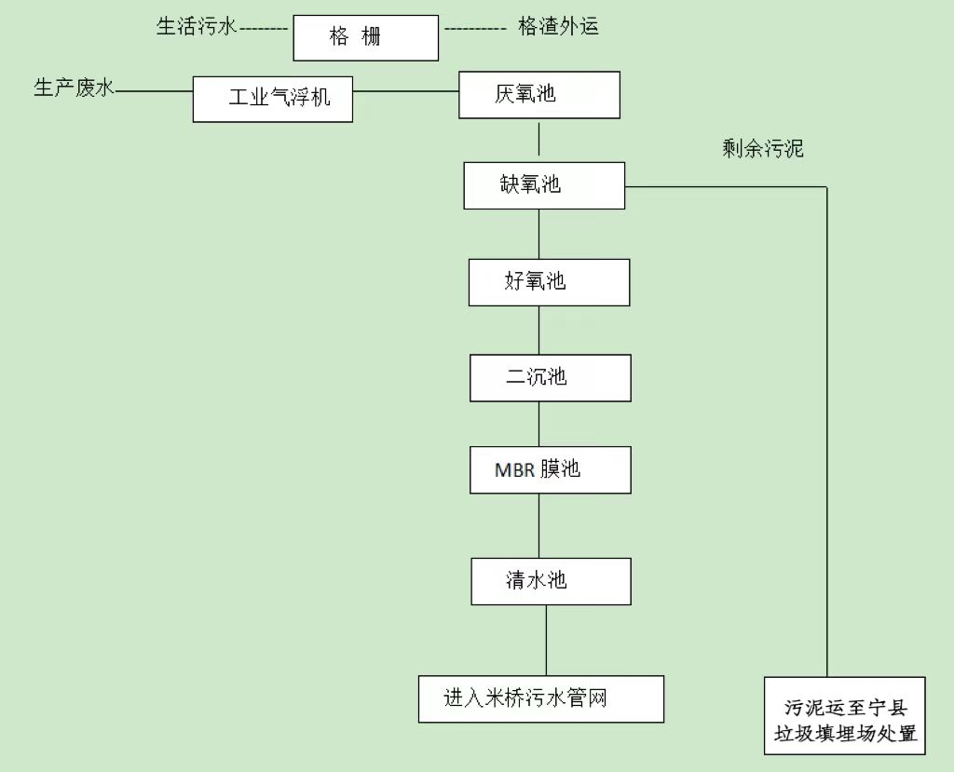  图2-7 本项目污水处理站工艺流程图  3、产污环节  表2-7 施工期主要污染源汇总  表2-8 运营期主要产污节点汇总
  序号 | 污染源 | 主要内容
  1 | 废气 | 拆除原有锅炉产生的扬尘。
  2 | 废水 | 试运营产生的废水。
  3 | 噪声 | 设备安装调试噪声。
  4 | 固废 | 拆除原有锅炉产生的固体废物及施工人员的生活垃圾。
  要素 | 来源 | 产污节点 |  | 主要污染物 | 排放方式
  废气 | 生物质锅炉废气 | G1 | 锅炉排气筒 | 颗粒物、二氧化硫、氮氧化物 | 通过布袋除尘器+35m高排气筒排放
  废气 | 污水处理站恶臭 | G2 | 污水处理站 | NH₃、H₂S | 无组织排放
  废水 | 清洗废水 | W1 | 设备清洗废水 | PH、COD、BOD₅、SS、 | 污水处理站出口
  废水 | 反渗透浓水 | W2 | 纯水制备 | 废水 | 污水处理站出口
  废水 | 锅炉排水 | W3 | 锅 | 排水  废水 | 污水处理站出口
  废水 | 化验室废液 | W4 | 实验检验 | 实验废液 | 集中收集，依托有资质的处置
  噪声 | 生产噪声 | N1-N6 | 各生产设备 | 噪声 | 全部在车间内
  固废 | 除尘器收集的粉尘及锅炉炉灰 | S1 | 生物质蒸汽锅炉 | 收集尘及炉灰 | 统一收集后外售
  固废 | 废离子交换树脂 | S2 | 软化水设备 | 离子交换树脂 | 由更换离子交换树脂的厂家直接回收带走
  固废 | 污水站栅渣、污泥 | S3 | 污水处理站 | 栅渣、污泥 | 厂区收集后统一运送到宁县垃圾填埋场处置
  固废 | 实验废物 | S4 | 实验室检验 | HW49 | 集中收集，定期送至庆阳市医疗废物集中处置中心处置
与项目有关的原有环境污染问题 | 本项目为技改项目，项目现有废水、废气与固体废物均合理处置。本项目于2014年11月庆阳陇牛乳业有限公司委托庆阳市环境保护研究所编制了《庆阳陇牛乳业有限公司新建年加工3万吨奶制品项目环境影响评价报告表》。根据调查，企业于2017年3月10日对《庆阳陇牛乳业有限公司新建年加工3万吨奶制品项目》进行竣工环境保护验收，并通过了竣工环保验收。2019年12月18日庆阳陇牛乳业有限公司申请了排污许可证（编号：91621026566412426C001U）。  本次环评现有工程污染物排放情况依据例行监测报告中的实测数据进行核算，具体如下：  1、废气  本项目现有工程产生的废气主要为半封闭式煤场产生的无组织废气及锅炉废气。  2022年3月9日，庆阳陇牛乳业有限公司委托甘肃清绿源环境检测有限公司对项目厂界无组织废气及有组织废气进行了检测，检测结果详见表2-9。  ^{表2-9 现有工程有组织废气排放情况 单位mg/m}3  根据监测结果可知，锅炉排气筒二氧化硫排放浓度为7~5mg/m³，核算二氧化硫最大排放量约为7.09t/a；氮氧化物排放浓度为48~50mg/m³，核算氮氧化物最大排放量约为9.81t/a；颗粒物排放浓度为18.1~18.4mg/m³，核算颗粒物最大排放量约为1.72t/a。  表2-10 现有工程无组织废气排放情况 单位mg/m³  根据检测结果可知，本项目现有工程产生的废气均达标排放。  2、废水  项目现有工程产生的废水主要为生活污水、清洗废水、反渗透纯水制备系统排水、锅炉排水和餐饮废水。  2022年3月9日，庆阳陇牛乳业有限公司委托甘肃清绿源环境检测有限公司对项目厂界废水出水口进行了检测，检测结果详见表2-11。  表2-11 废水检测结果  根据检测结果可知，本项目现有工程产生的废水出水水质满足《城市污水再生利用 工业用水水质》（GB/T19923-2005）。  3、噪声  项目现有工程噪声主要来源于机械设备噪声和运输车辆噪声，其源强在75~95dB(A)之间。  4、固废  项目现有工程固体废弃物主要为生活垃圾、食堂餐饮余厨、锅炉炉渣和化验室危险废物。生活垃圾产生量为45t/a，集中收集后定期送往米桥镇生活垃圾暂存点处置；食堂餐饮余厨垃圾产生量为5.5t/a，集中收集后按照环保部门要求进行处理处置；锅炉炉渣为874t/a，统一收集后作为建筑材料外售；化验室危险废物产生量为1.0t/a，在危废暂存间收集后定期送至庆阳市医疗废物集中处置中心处置。  一、现有项目主要环境问题  根据现场调查，因企业生产设备老化，所需产品种类发生变化，新增两条生产线。企业原环评中提到新建1台4t燃煤锅炉和1台2t导热油锅炉，实际仅建成原有1台4t的燃煤锅炉，2t导热油锅炉未建。此台4t的燃煤锅炉环评手续包含在《庆阳陇牛乳业有限公司新建年加工3万吨奶制品项目环境影响报告表》及《庆阳陇牛乳业有限公司新建年加工3万吨奶制品项目竣工环境保护验收调查表》中。该燃煤锅炉主要职能是为生产线提供灭菌。  因不符合现行环保政策，建设单位为积极响应庆阳市关于大气污染防治工作，提出燃煤锅炉淘汰改造建设，淘汰改造工程建设完成后锅炉以清洁能源生物质作为燃料。结合原燃煤锅炉建成时间久远以及目前厂区产品生产情况、产品产能调整情况、原燃煤锅炉热效率低下等问题，最终确定改造为1台4t生物质蒸汽锅炉，其供热负荷可满足生产需求。  因原污水处理站不能稳定达标，所以本次将工艺进行改造，改造后工艺：“工业气浮机+厌氧”，将污水处理站污水处理达标后进入管网，最终排入米桥污水处理厂。  二、工程技改前后污染物排放“三本账”汇总表  表2-12 工程技改前后污染物排放“三本账”汇总表
  样品来源 | 采样 | 燃料类型 |  | 气
  烟道截面面积（m³） | 0.1963 | 烟囱高度 |  | 15m
  检测点位 |  | 排气简监测口
  检测日期 |  | 2022年3月9日
  检测频次 |  | 第一次 | 第 | 次  第三次
  烟气含 |  | 量(  )  15.3 | 15.3 | 15.6
  烟 |  | (℃)  64.9 | 64.6 | 64.5
  标干流量(Nm^{3/}h) |  | 10834 | 10669 | 10640
  二氧化硫 | 实测值（mg/m³） | 7 | 5 | 5
  二氧化硫 | 折算值（mg/m³） | 14 | 10 | 10
  氮氧化物 | 实测值（mg/m³） | 50 | 48 | 48
  氮氧化物 | 折算值（mg/m³） | 105 | 102 | 105
  颗粒物 | 实测值（mg/m³） | 18.4 | 18.2 | 18.1
  颗粒物 | 折算值（mg/m³） | 38.6 | 38.5 | 40.1
  检测日期 | 检测因子 | 检测频次 | 检测点位及结
  检测日期 | 检测因子 | 检测频次 | 厂界东 | 厂界南 | 厂界西 | 厂界北
  2022年3月9日 | 氨（mg/m³） | 第一次 | 0.044 | 0.037 | 0.041 | 0.032
  2022年3月9日 | 氨（mg/m³） | 第二次 | 0.042 | 0.036 | 0.044 | 0.031
  2022年3月9日 | 氨（mg/m³） | 第三次 | 0.044 | 0.038 | 0.041 | 0.033
  2022年3月9日 | 硫化氢（mg/m³） | 第一次 | 0.0022 | 0.0021 | 0.0023 | 0.0023
  2022年3月9日 | 硫化氢（mg/m³） | 第二次 | 0.0021 | 0.0020 | 0.0021 | 0.0021
  2022年3月9日 | 硫化氢（mg/m³） | 第三次 | 0.0020 | 0.0021 | 0.0023 | 0.0023
  2022年3月9日 | 颗粒物（mg/m³） | 第一次 | 0.200 | 0.183 | 0.183 | 0.250
  2022年3月9日 | 颗粒物（mg/m³） | 第二次 | 0.250 | 0.167 | 0.183 | 0.267
  2022年3月9日 | 颗粒物（mg/m³） | 第三次 | 0.250 | 0.200 | 0.200 | 0.233
  检测时间 | 检测项目 | 单位 | 检测点位：废水出水口
  检测时间 | 检测项目 | 单位 | 检测结果
  2022年3月9日 | pH | 无量纲 | 7.16
  2022年3月9日 | 悬浮物 | mg/L | 3
  2022年3月9日 | 氨氮 | mg | L  4.20
  2022年3月9日 | 五日生化需氧量 | mg/L | 13.6
  2022年3月9日 | 化学需氧量 | mg/L | 51
  2022年3月9日 | 总磷 | mg/L | 0.64
  2022年3月9日 | 动植物油 | mg/L | 0.48
  污染源 | 污染物 | 技改前排放量(t/a) | 本工程（技改） |  |  | 以新带老削减量(t/a) | 最终排放量(t/a) | 排放增减量(t/a)
  污染源 | 污染物 | 技改前排放量(t/a) | 产生量(t/a) | 削减量(t/a) | 排放量(t/a) | 以新带老削减量(t/a) | 最终排放量(t/a) | 排放增减量(t/a)
  大气 | SO₂ | 7.09 | 0.77 | 6.32 | 0.77 | 6.32 | 0.77 | -6.32
  大气 | NO_{x} | 9.81 | 1.16 | 8.65 | 1.16 | 8.65 | 1.16 | -8.65
  大气 | 颗粒物 | 1.72 | 0.048 | 1.672 | 0.048 | 1.672 | 0.048 | -1.672
  废水 | 生活污水 | 3063 | 3063 | 0 | 3063 | 0 | 3063 | 0
  废水 | 生产废水 | 3920 | 3684.4 | 235.6 | 3684.4 | 235.6 | 3684.4 | +235.6
  废水 | 食堂废水 | 1050 | 0 | 0 | 0 | 0 | 1050 | 0
  固废 | 布袋收集尘及炉灰 | 874.8 | 6.72 | 868.08 | 6.72 | 868.08 | 6.72 | -868
  固废 | 食堂餐厨垃圾 | 5.55 | 5.55 | 0 | 5.55 | 0 | 5.55 | 0
  固废 | 化验室危险废物 | 0.8 | 1.0 | 0 | 1.0 | 0 | 1.0 | +0.2
  固废 | 职工生活垃圾 | 45.6 | 4.4 | 0 | 4.4 | 0 | 45.6 | 0
  固废 | 污水站栅渣、污泥 | 0 | 0.037 | 0 | 0.037 | 0 | 0.037 | +0.037
  固废 | 废离子交换树脂 | 0 | 50kg/3a | 0 | 50kg/3a | 0 | 50kg/3a | 0

三、区域环境质量现状、环境保护目标及评价标准
区域环境质量现状 | - 大气环境  1.1基本污染物  根据《环境影响评价技术导则 大气环境》（HJ 2.2—2018），环境质量现状数据优先采用国家或地方生态环境主管部门公开发布的评价基准年环境质量公告或环境质量报告中的数据。  因此，本次评价现状基本因子引用2022年（1月-12月）庆阳市生态环境局网站公示的年均浓度数据，该数据由庆阳生态环境监测中心监测，监测结果及判定结果见表3-1。  表3-1 宁县大气环境质量监测结果表  由表3-1可知，项目地环境空气质量中的NO₂、SO₂、PM₁₀、PM_{2.5}、CO、O₃均满足《环境空气质量标准》（GB3095-2012）二级标准要求，评价区域环境空气质量较好，为达标区。  1.2 特征污染因子监测现状  为了解项目评价区环境空气质量现状，本次环评委托甘肃清绿源环境检测有限公司于2023年6月26日～2023年6月28日对项目所在地项目产生的特征污染物现状进行了监测。  （1）监测布点  根据厂址周围环境特征，环境空气质量现状监测设1个监测点：拟建项目厂址内，具体点位布置图详见附图8。  （2）监测因子、时间及频率  ①监测因子：颗粒物（总悬浮颗粒物TSP）、硫化氢、氨气、二氧化硫、氮氧化物。  ②监测时间和频率：  检测3天，氨气、硫化氢、二氧化硫、氮氧化物、每天检测4次；颗粒物（总悬浮颗粒物TSP）检测24小时日均值；  表3-2 大气监测点位一览表  （3）评价标准  评价标准采用《环境空气质量标准》（GB3095-2012）中的二级标准。  （4）评价方法：采用单因子指数法  评价方法采用单项指数法，同时计算污染物超标率，数学表达式如下：  $$I_{i}=\frac{C_{i}}{C_{\text{oi}}}$$  式中：Ii －i种污染物的环境质量指数；  Ci －i种污染物的平均浓度监测值（mg/m³）；  Coi －i污染物的环境空气质量评价标准（mg/m³)。  当Ii >1时为超标，Ii －1为超标倍数。  （5）监测及评价结果统计  环境空气监测及评价结果统计见表3-3至3-6。  表3-3 环境空气质量现状（监测结果）表  检测时间：2023年6月26日  表3-4 环境空气质量现状（监测结果）表  检测时间：2023年6月27日  表3-5 环境空气质量现状（监测结果）表  检测时间：2023年6月28日  表3-6 环境空气质量现状（监测结果）表  由监测结果统计分析可知：监测期间TSP日均值浓度，硫化氢、氨气、二氧化硫、氮氧化物浓度监测结果均满足《环境空气质量标准》（GB3095-2012）二级标准限值要求。  - 地表水环境  根据《甘肃省地表水功能区划》（2012-2030年），本项目评价区主要地表水体为九龙河，环境功能属于Ⅳ类水域。地表水环境质量执行《地表水环境质量》（GB3838-2002）Ⅳ类标准。  3、声环境质量现状  为了解工程所在区域声环境质量状况，庆阳陇牛乳业有限公司委托甘肃清绿源环境检测有限公司在2023年6月26-27日对项目区环境质量现状噪声进行了检测。  （1）监测点位：在场址周围布设4个监测点  （2）检测频次：连续检测两天，每天昼间（6:00~22:00）、夜间（22:00~6:00）各测1次。  （3）检测结果：检测结果见表3-7。  表3-7 环境噪声检测结果一览表 单位：dB(A)  由监测结果可知：项目区声环境满足《声环境质量标准》（GB3096-2008）2类声功能区标准要求。项目所在地声环境现状较好。
  县名 | PM₁₀ | PM_{2.5} | SO₂ | NO₂ | CO | O₃-8h
  县名 | 浓度（ug/m³） | 浓度（ug/m³） | 浓度（ug/m³） | 浓度（ug/m³） | 浓度（mg/m³） | 浓度（ug/m³）
  宁县 | 53 | 23 | 9 | 14 | 0.8 | 122
  标准 | 70 | 35 | 60 | 40 | 4 | 160
  达标情况 | 合格 | 合格 | 合格 | 合格 | 合格 | 合格
  序号 | 监测点名称 | 方位 | 距离（m） | 监测项目
  G1 | 厂址 | / | 0 | SO₂、NO_{X}、TSP、H₂S、NH₃
  检测因子 | 检测结果
  检测因子 | 第一次 | 第二次 | 第三次 | 第四次
  氨气（mg/m³） | 0.047 | 0.046 | 0.044 | 0.
  硫化氢（mg/m³）4 | 0.0021 | 0.0020 | 0.0017 | 0.00
  二氧化硫（mg/m³）9 | 0.010 | 0.009 | 0.008 | 0.010
  氮氧化物（mg/m³） | 0 | 09  0.009 | 0.010 | 0.010
  检测因子 | 检测结果
  检测因子 | 第一次 | 第二次 | 第三次 | 第四次
  氨气（mg/m³） | 0.047 | 0.049 | 0.046 | 0.045
  硫化氢（mg/m³） | 0.0023 | 0.0020 | 0.0025 | 0.0022
  二氧化硫（mg/m³） | 0.009 | 0.011 | 0.012 | 0.010
  氮氧化物（mg/m³） | 0.009 | 0.010 | 0.010 | 0.009
  检测因子 | 检测结果
  检测因子 | 第一次 | 第二次 | 第三次 | 第四次
  氨气（mg/m³） | 0.047 | 0.046 | 0.050 | 0.049
  硫化氢（mg/m³） | 0.0021 | 0.0020 | 0.0017 | 0.0019
  二氧化硫（mg/m³） | 0.011 | 0.010 | 0.009 | 0.011
  氮氧化物（mg/m³） | 0.010 | 0.011 | 0.010 | 0.010
  检测因子 | 检测结果
  检测因子 | 2023年6月26日 | 2023年6月27日 | 2023年6月28日
  颗粒物（总悬浮颗粒物TSP）（mg/m³） | 0.108 | 0.121 | 0.113
  检测项目 | 点位名称 | 测定结果（dB（A））
  检测项目 | 点位名称 | 2023年6月26日 |  | 2023年6月27日
  检测项目 | 点位名称 | 昼间 | 夜间 | 昼间 | 夜间
  噪声 | 厂界东侧 | 46.6 | 39.0 | 44.9 | 37.3
  噪声 | 厂界南侧 | 44.7 | 38.3 | 49.0 | 38.9
  噪声 | 厂界西侧 | 43.6 | 40.8 | 43.8 | 37.7
  噪声 | 厂界北侧 | 43.8 | 39.0 | 42.3 | 38.4
  噪声 | 厂界西北侧17m处米桥村居民 | 44.5 | 38.7 | 45.3 | 38.5
  噪声 | 厂界西南侧15m处米桥村居民 | 45.2 | 39.4 | 46.3 | 39.1
  噪声 | 厂界东南侧44m处米桥村居民 | 44.9 | 38.7 | 45.5 | 38.8
  限值 |  | 60 | 50 | 60 | 50
环境保护目标 | 根据《建设项目环境影响报告表编制技术指南》（试行）中关于环境保护目标的规定，大气环境：明确厂界外500m米范围内的自然保护区、风景名胜区、居住区、文化区和农村地区中人群较集中的区域；声环境：明确厂界外50米范围内声环境保护目标；地下水环境：明确厂界外500米范围内的地下水集中式饮用水水源和热水、矿泉水、温泉等特殊地下水资源。根据调查，项目环境空气保护目标情况见表3-8，项目声环境保护目标情况见表3-9。环境保护目标分布见附图7。  表3-8 项目环境空气保护目标一览表  表3-9 项目声环境保护目标一览表
  名称 | 坐标/m |  | 保护对象 | 保护内容 | 环境功能区 | 相对厂址方位 | 相对厂界距离/m
  名称 | X | Y
  米桥村村委会 | 34 | -42 | 办公场所 | 约50人 | 《环境空气质量标准》（GB3095-2012）中的二级标准 | NW | 46
  米桥中心幼儿园 | 0 | 98 | 学校 | 约100人 | 《环境空气质量标准》（GB3095-2012）中的二级标准 | N | 98
  米桥镇综合文化站 | 81 | -54 | 办公场所 | 约20人 | 《环境空气质量标准》（GB3095-2012）中的二级标准 | NW | 102
  米桥村 | 57 | -114 | 村庄 | 约100人 | 《环境空气质量标准》（GB3095-2012）中的二级标准 | NS | 140
  名称 | 坐标/m |  | 保护对象 | 保护内容 | 环境功能区 | 相对厂址方位 | 相对厂界距离/m
  名称 | X | Y
  米桥村 | 23 | -18 | 村庄 | 约30人 | 《声环境质量标准》（GB3096-2008）中的2类标准 | NW | 23
  米桥村 | -15 | 20 | 村庄 | 约20人 | 《声环境质量标准》（GB3096-2008）中的2类标准 | WS | 15
  米桥村 | 0 | -45 | 村庄 | 约15人 | 《声环境质量标准》（GB3096-2008）中的2类标准 | S | 45
污染物排放控制标准 | 1、废气排放标准  本项目锅炉尾气污染物执行《锅炉大气污染物排放标准》(GB13271-2014)表3大气污染物特别排放限值。  表3-10 《锅炉大气污染物排放标准》（GB13271-2014）  厂界无组织废气（颗粒物）污染物执行执行《大气污染物综合排放标准》(GB16297-1996)表2中二级标准浓度限值。  表3-11 《大气污染物综合排放标准》(GB16297-1996)  项目厂界周边氨、硫化氢执行《恶臭污染物排放标准》（GB14554-93）表2的标准限值。  表3-12 《恶臭污染物排放标准》（GB14554-93）  食堂油烟废气执行《饮食业油烟排放标准（试行）》（GB18483-2001）要求。  表3-13 《饮食业油烟排放标准（试行）》（GB18483-2001）  2、废水排放标准  项目废水排放执行《污水排入城镇下水道水质标准》（GB/T 31962-2015）B级标准。  表3-14 《污水排入城镇下水道水质标准》（GB/T 31962-2015）B级标准（单位： mg/L）  3、噪声  施工期噪声执行《建筑施工场界环境噪声排放标准》（GB2523-2011）相关标准。  表3-15 建筑施工场界环境噪声排放标准  运营期噪声排放执行《工业企业厂界环境噪声排放标准》（GB12348-2008），厂界执行2类标准，见表3-17。  表3-16 工业企业厂界环境噪声排放标准  4、固体废物  一般工业固体废物执行《一般工业固体废物贮存和填埋污染控制标准》（GB 18599-2020）相关要求；危险废物贮存执行《危险废物贮存污染控制标准》（GB18597-2023）相关要求。
  序号 | 污染物排放项目 | 限值（生物质锅炉） （mg/m³） | 污染物排放监控位置
  1 | 颗粒物 | 30 | 烟囱或烟道
  2 | 二氧化硫 | 200 | 烟囱或烟道
  3 | 氮氧化物 | 200 | 烟囱或烟道
  4 | 汞及其化合物 | 0.05 | 烟囱或烟道
  5 | 烟气黑度（林格曼黑度，级） | ≤1.0 | 烟囱或烟道
  污染物 | 无组织排放监控浓度限值
  污染物 | 监控点 | 浓度mg/m³
  颗粒物 | 周界外浓度最高点 | 1.0
  序号 | 控制项目 | 标准值（mg/m³）
  1 | 氨 | 1.5
  2 | 硫化氢 | 0.06
  3 | 臭气浓度 | 20
  污染物名称 | 最高允许排放浓度（mg/m³）
  油烟 | 2.0
  污染物 | COD | BOD₅ | NH₃-N | SS | 动植物油
  水质标准 | 500 | 350 | 45 | 400 | 100
  类别 | 昼间 | 夜间
  数值 | 70 | 55
  类别 | 昼间 | 夜间
  2类 | 60 | 50
总量控制指标 | 根据《国务院关于印发“十四五”节能减排综合工作方案的通知》（国发〔2021〕33号）、《甘肃省人民政府办公厅关于印发甘肃省“十四五”生态环境保护规划的通知》（甘政办发〔2021〕105号）及《甘肃省人民政府关于印发甘肃省“十四五”节能减排综合工作方案的通知》(甘政发〔2022〕41号)，“十四五”期间主要对化学需氧量、氨氮、氮氧化物、挥发性有机物四种主要污染物实行排放总量控制计划管理。  根据计算可知：项目工程总量控制的污染物为NOx：1.16t/a。

四、主要环境影响和保护措施
施工期环境保护措施 | 项目锅炉房、污水处理站、成品库全部依托现有，施工期主要是设备的安装、调试以及成品库的改造等。项目施工期较短，随着施工期的结束，施工期对环境的影响也随之消除，施工期污染防治措施具体如下：  1.施工期废气污染防治措施  1.1施工期扬尘防治措施  施工期扬尘主要为拆除原有锅炉扬尘，安装施工产生扬尘量的大小与天气干燥程度、风速大小等诸因素有关。控制施工期扬尘的主要措施包括：  ⑴拆除原有锅炉必须采取密闭或者喷淋等方式防治扬尘污染。  ⑵积极推进项目区及周边绿化，逐步扩大绿地规模。对项目区裸露地表采取压实、覆盖等抑尘措施，防止二次扬尘污染  采取以上措施可降低施工扬尘对周围环境空气的影响。  2.施工期废水防治措施  项目施工期的废水主要为试运营产生的废水，经厂区管道排入污水处理站，  不会对周围水环境产生污染影响。  3.施工期噪声防治措施  施工期噪声主要来自设备安装调试，安装调试阶段短暂，施工期间会对周围环境产生一定的影响。施工期设备产生的噪声为非稳态噪声，持续时间短，但噪声强度较大。  4.施工期固体废物防治措施  本工程施工期的固体废物主要有两类：一是拆除原有锅炉过程中产生的固体废物；二是施工人员的生活垃圾。拆除原有锅炉能回收利用的回收利用，不能回收利用的送至相关部门指定地点进行处理；产生的生活垃圾集中收集后交由环卫部门处置。
运营期环境影响和保护措施 | 一、大气环境影响分析及保护措施  1.1废气源强核算  本项目为其他乳制品制造项目，项目排放的废气主要为锅炉废气、食堂油烟废气、和污水处理站恶臭。  锅炉废气：  本项目采用蒸汽锅炉为生产线灭菌，蒸汽锅炉以生物质作为燃料，年用量约为806t/a，年工作280天，每天工作4小时。  本次生物质锅炉污染物源强核算采用《污染源源强核算技术指南 锅炉》（HJ991-2018）物料衡算法进行计算，锅炉烟气量核算采用《排污许可证申请与核发技术规范 锅炉》（HJ953-2018）进行计算。  （1）烟气量核算  根据《排污许可证申请与核发技术规范—锅炉》（HJ953-2018），燃烧生物质过程产生的烟气量采用计算公式如下：  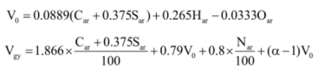  式中：V₀——理论空气量，标立方米/千克；  Vgy——基准烟气量，标立方米/千克；  Car——收到基碳含量，百分比；  Sar——收到基硫含量，百分比；  Nar——收到基氮含量，百分比；  Har——收到基氢含量，百分比；  Oar——收到基氧含量，百分比；  a——过量空气系数，燃料燃烧时实际空气供给量与理论空气需要量之比值，燃煤锅炉、燃生物质锅炉和燃油锅炉的过量空气系数分别为1.75、1.75、1.2，对应基准氧含量分别为9%、9%、3.5%。  由此可得每kg生物质在锅炉完全燃烧约产生烟气7.21m³。本项目燃料年使用量806t/a，则烟气量为581.1万m³/a。  （2）污染物源强核算  根据《污染源源强核算技术指南 锅炉》（HJ991-2018），废气有组织源强优先采用物料衡算法核算。  本项目废气污染物排放量核算过程如下：  ①颗粒物  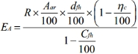  式中：E_{A}——核算时段内颗粒物（烟尘）排放量，t；  R——核算时段内锅炉燃料耗量，806t；  A_{ar}——收到基灰分的质量分数，5.0；  d_{fh}——锅炉烟气带出的飞灰份额，20；  η_{c}——综合除尘效率，99.5%；  C_{fh}——飞灰中的可燃物含量，15。  根据上式核算：  颗粒物产生量=9.54t/a（8.83kg/h）；E_{A}=0.048t/a（0.043kg/h）。颗粒物产生浓度=1096.5mg/m³，颗粒物排放浓度=5.46mg/m³。  ②二氧化硫  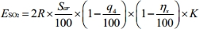  式中：E_{SO2}——核算时段内二氧化硫排放量，t；  R——核算时段内锅炉燃料耗量，806t；  Sar——收到基硫的质量分数，0.06；  q₄——锅炉机械不完全燃烧热损失，8%；  η_{s}——脱硫效率，0%；  K——燃料中的硫燃烧后氧化成二氧化硫的份额，量纲一的量，0.85；  根据上式核算：  SO₂产生量=0.82t/a（0.73kg/h）；E_{SO2}=0.82t/a（0.73kg/h）。SO₂产生浓度=79.74mg/m³，SO₂排放浓度=79.74mg/m³。  ③氮氧化物  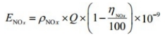  式中：E_{NOx}——核算时段内氮氧化物排放量；  ρ_{NOx}——锅炉炉膛出口氮氧化物质量浓度，200mg/m³；  Q——核算时段内标态干烟气量；  η_{NOx}——脱硝效率，0%。  根据上式核算：  NOx产生量=1.16t/a（1.04kg/h）；E_{NOx}=1.16t/a（1.04kg/h）。  NOx产生浓度=200mg/m³，NOx排放浓度=200mg/m³。  项目锅炉燃烧废气各污染产排情况见表4-1所示。  表4-1 本项目大气污染物产生及排放情况统计表  注：非正常工况以布袋除尘效率为50%，脱硫效率为0计  储存、装卸过程中产生的废气：  本项目生物质燃料储存过程中会产生少量的粉尘，由于项目所用生物质燃料均为成型颗粒状，储存在全封闭的库房，产生的粉尘量很小，故不展开计算储存过程中产生的粉尘，在运输和装卸过程中会产生少量的扬尘，通过厂区道路硬化，限制车速，定期喷洒水进行抑尘，通过采用上述措施，产生的粉尘很少，对周围环境影响较小。  ②污水处理站恶臭：  本项目废水经一体化污水处理站达标后进入管网。污水站臭气污染源源强采用美国EPA对城市污水处理厂恶臭污染物产生情况的研究，每处理1g的BOD₅可产生0.0031g的NH₃和0.00012g的H₂S。  本项目一体化污水处理站处理的水量为24.55m³/d（6874 m³/a），本项目污水处理站BOD₅处理量为0.6t/a，则本项目无组织废气中NH₃和H₂S的产生量分别为0.0025t/a和0.00011t/a。  1.2废气源强汇总  本项目废气根据工艺情况进行汇总，废气源强汇总详见表4-2。  表4-2 本项目废气源强汇总情况一览表  1.3废气污染防治措施可行性  1、锅炉废气  项目锅炉房使用生物质颗粒为燃料，锅炉运行产生的废气经布袋除尘器处理后通过1根高度为35m的烟囱排放。  ①除尘工艺  本项目锅炉废气除尘布袋除尘器除尘，除尘效率不低于99.5%。袋式除尘器的除尘原理为含尘气体由除尘器下部进气管道，经导流板进入灰斗时，由于导流板的碰撞和气体速度的降低等作用，粗粒粉尘将落入灰斗中，其余细小颗粒粉尘随气体进入滤袋室，由于滤料纤维及织物的惯性、扩散、阻隔、钩挂、静电等作用，粉尘被阻留在滤袋内，净化后的气体逸出袋外，经排气管排出。滤袋上的积灰用气体逆洗法去除，清除下来的粉尘下到灰斗，经双层卸灰阀排到输灰装置。袋式除尘器通常利用有机纤维或无机纤维织物做成的滤袋作过滤层。  袋式除尘器具有以下优点：  A、除尘效率高，一般在99%以上；  B、处理风量的范围广，小的仅1min数m³，大的可达1min数万m³，可适用于多种行业烟气除尘，减少大气污染物的排放；  C、结构简单，维护操作方便；  D、在保证同样高除尘效率的前提下，造价低于电除尘器；  E、对粉尘的特性不敏感，不受粉尘及电阻的影响。  根据《排污许可证申请与核发技术指南 锅炉》（HJ953-2018），本项目采用的布袋除尘器属于该指南中生物质锅炉废气颗粒物处理的可行技术，经计算，项目锅炉废气经袋式除尘器处理后，颗粒物排放浓度为8.13mg/m³，可以满足《锅炉大气污染物排放标准》（GB13271-2014）中表3大气污染物特别排放限值，因此，本项目锅炉废气除尘措施可行。  综上，项目锅炉废气颗粒物排放浓度为5.46mg/m³；SO₂排放浓度为79.74mg/m³；NO_{X}排放浓度为200mg/m³。废气经处理后排放浓度均满足《锅炉大气污染物排放标准》（GB13271-2014）表3燃煤锅炉大气污染物特别排放限值；项目运营期锅炉废气对环境产生影响较小，治理措施可行。  锅炉房运行过程中无组织粉尘排放量较小，无组织粉尘排放为布袋除尘器定期清灰作业产生及生物质燃料库房产生，粉尘排放呈间歇性排放，且除尘器位于风机房内，经风机房阻隔、沉降等作用后。根据分析，厂界无组织粉尘排放浓度能够满足《大气污染物综合排放标准》（GB16297-1996）中无组织排放限值要求，无组织粉尘排放对周边大气环境产生影响较小。  2、污水处理站废气  本项目一体化污水处理站处理的水量为24.55m³/d（6874 m³/a），本项目污水处理站BOD₅处理量为0.6t/a，则本项目无组织废气中NH₃和H₂S的产生量分别为0.0025t/a和0.00011t/a。为减轻恶臭气体对周围环境的影响，本次环评要求对污水处理站恶臭气体进行治理，措施如下：  ①污水处理站污水池体地埋、加盖密闭，定期投放除臭剂；  ②污水处理站周边加强绿化，运营期加强污水处理的运行操作管理，污泥及时清掏外运，减少恶臭气体形成。  根据《排污许可证申请与核发技术规范》（HJ 1105-2020）附录 A 中废气治理可行技术参照表，污水处理站无组织废气治理可行技术为“产生恶臭区域加罩或加盖，投放除臭剂”。本项目污水处理站废气治理技术为《排污许可证申请与核发技术规范》（HJ 1105-2020）中的可行性技术，符合要求。且根据工程分析，本项目污水处理站废气经过处理后满足《恶臭污染物排放标准》（GB14554-93）中“新扩改建”二级标准排放限值，对周围环境影响较小，措施可行。  二、废水环境影响分析及污染防治措施  1）本项目废水产生情况  运营期废水主要为反渗透纯水制备系统排水、设备清洗废水及锅炉排污水。本项目不新增职工，职工生活污水依托庆阳市陇牛乳业有限公司化粪池收集后进入厂区污水处理站处理后进入管网后排入米桥污水处理厂处理。  ①反渗透纯水制备系统排水  根据反渗透纯水制备系统设计进水能力和纯水产生能力，浓水排放约为新鲜水的40％，则每套每天的浓水排水量为5.65m³/d，两套共排11.3m³/d，每年废水排放量为3164m³/a。经厂区污水处理站预处理后排入米桥污水管网，最后排入米桥污水处理厂。  ②设备清洗用水  根据建设单位提供数据，清洗设备用水量为0.5m³/次，每天清洗2次设备，故设备清洗用水量为280m³/a。经厂区污水处理站预处理后排入米桥污水管网，最后排入米桥污水处理厂。  ③锅炉排污水  锅炉进水需要先经过软化水装置，转化率约为70%，则软化水系统浓盐水的产生量为32.4m³/a(0.309m³/d)，经建设单位提供资料可知，项目锅炉排水为1000L/d，则锅炉排水量为208m³/a(1.0m³/d)。经厂区污水处理站预处理后排入米桥污水管网，最后排入米桥污水处理厂。  （2）废水处理处置依托可行性分析  本项目废水主要为反渗透纯水制备系统排水、设备清洗废水及锅炉排污水。本项目不新增职工，职工生活污水依托庆阳市陇牛乳业有限公司化粪池收集后进入厂区污水处理站处理后进入管网后排入米桥污水处理厂处理。本项目一体化污水处理站处理的水量为24.55m³/d。米桥镇污水处理厂位于宁县米桥镇，设计处理规模为近期200m³/d，远期300m³/d，污水处理工艺采用“A²/O+MBR膜”工艺，尾水达到《城镇污水处理厂污染物排放标准》(GB18918-2002）中的“一级A”标准后最终进入九龙河。  本项目所在区域在市政污水管网收集范围内，项目排放水量为6874m³/a，项目废水经厂区污水处理站处理达标后进入管网到米桥镇污水处理厂处理；本项目废水水质（CODcr 50mg/L、BOD20mg/L、SS50mg/L）满足污水厂设计进水水质（CODcr 500mg/L、BOD300mg/L、SS400mg/L）要求。  因此，本项目废水依托米桥镇污水处理厂处理是可行的。  三、噪声环境影响分析及防治措施  3.1噪声影响分析  （1）预测模型  根据项目建设内容及《环境影响评价技术导则 声环境》（HJ2.4-2021）的要求，项目环评采用的模型为《环境影响评价技术导则 声环境》(HJ2.4.2021)附录A（规范性附录）户外声传播的衰减和附录B（规范性附录）中“B.1工业噪声预测计算模型”。  （2）预测参数  项目运营后噪声污染源主要有泵类、风机等设备。设备噪声级80dB（A）左右。项目噪声源强情况见表4-3。  表4-3 项目主要噪声源（室内声源）  （3）预测模式  根据《环境影响评价技术导则 声环境》（HJ2.4－2021）中的要求，本次评价采取导则推荐模式。  ①单个室外的点声源在预测点产生的声级计算基本公式  如已知声源的倍频带声功率级（从63Hz到8KHz标称频带中心频率的8个倍频带），预测点位置的倍频带声压级Lp(r)可按下式计算：  Lp(r)=Lw+Dc-A  A=Adiv+Aatm+Abar+Agr+Amisc  式中：Lw——倍频带声功率级，dB；  Dc——指向性校正，dB；它描述点声源的等效连续声压级与产生声功率级Lw的全向点声源在规定方向的级的偏差程度。指向性校正等于点声源的指向性指数Dl加上计到小于4π球面度(sr)立体角内的声传播指数DΩ。对辐射到自由空间的全向点声源，Dc=0dB。  A——倍频带衰减，dB；  Adiv——几何发散引起的倍频带衰减，dB；  Aatm——大气吸收引起的倍频带衰减，dB；  Agr——地面效应引起的倍频带衰减，dB；  Abar——声屏障引起的倍频带衰减，dB；  Amisc——其他多方面效应引起的倍频带衰减，dB。  如已知靠近声源处某点的倍频带声压级Lp(r0)时，相同方向预测点位置的倍频带声压级Lp(r)可按下式计算：  Lp(r)=Lp（r0）-A  预测点的A声级LA(r)，可利用8个倍频带的声压级按下式计算：  式中：Lpi(r)——预测点r处，第i倍频带声压级，dB；  ΔLi——倍频带A计权网络修正值，dB。  在不能取得声源倍频带声功率级或倍频带声压级，只能获得A声功率级或某点的A声级时，可按下式作近似计算：  LA(r)=LAw-Dc-A  LA(r)=LA（r0）-A  A可选择对A声级影响最大的倍频带计算，一般可选中心频率为500Hz的倍频带作估算。  ②室内声源等效室外声源声功率级计算方法  声源位于室内，室内声源可采用等效室外声源声功率级法进行计算。设靠近开口处（或窗户）室内、室外某倍频带的声压级分别为Lp1和Lp2。若声源所在室内声场为近似扩散声场，则室外的倍频带声压级可按下式近似求出：  Lp2=Lp1-（TL+6)  式中：TL——隔墙（或窗户）倍频带的隔声量，dB。  也可按下式计算某一室内声源靠近围护结构处产生的倍频带声压级：  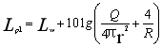  式中：Q——指向性因数；通常对无指向性声源，当声源放在房间中心时，Q=1；当放在一面墙的中心时，Q=2；当放在两面墙夹角处时，Q=4；当放在三面墙夹角处时，Q=8。  R——房间常数；R=Sα/(1-α)，S为房间内表面面积，m2；α为平均吸声系数。  r——声源到靠近围护结构某点处的距离，m。  然后按下式计算出所有室内声源在围护结构处产生的i倍频带叠加声压级：  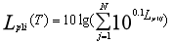  式中：Lp1i——靠近围护结构处室内N个声源i倍频带的叠加声压级，dB；  Lp1ij——室内j声源i倍频带的声压级，dB；  N—室内声源总数。  在室内近似为扩散声场时，按下式计算出靠近室外围护结构处的声压级：  Lp2i(T)=Lp1i(T)-(TLi+6)  式中：Lp1i(T)——靠近围护结构处室外N个声源i倍频带的叠加声压级，dB；  TLi——围护结构i倍频带的隔声量，dB。  然后按下式将室外声源的声压级和透过面积换算成等效的室外声源，计算出中心位置位于透声面积（S）处的等效声源的倍频带声功率级。  Lw=Lp2(T)+10lgs  然后按室外声源预测方法计算预测点处的A声级。  ③噪声贡献值计算  设第i个室外声源在预测点产生的A声级为LAi，在T时间内该声源工作时间为ti；第j个等效室外声源在预测点产生的A声级为LAj，在T时间内该声源工作时间为tj，则拟建工程声源对预测点产生的贡献值（Leqg）为：  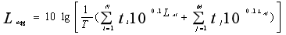  式中：tj——在T时间内j声源工作时间，s；  ti——在T时间内i声源工作时间，s；  T——用于计算等效声级的时间，s；  N——室外声源个数；  M——等效室外声源个数。  在预测中考虑反射引起的修正、屏障引起的衰减、双绕射、室内声源等效室外声源等影响和计算方法。  运营期厂界昼间和夜间噪声贡献值预测结果见表4-4。等级声线图见下图。  表4-4 厂界噪声值预测结果（单位：dB（A））  根据表4-7的预测结果可知，项目通过采取对设备安装基础减震、设置软连接和风机安装消声器等有效的环保措施后，昼间噪声均达标。综上所述，厂界噪声排放可达到《工业企业厂界环境噪声排放标准》（GB12348-2008）2类：昼间60dB（A），夜间50dB（A）标准要求，因此对周围环境的影响小。  表4-5 工业企业声环境保护目标噪声预测结果与达标分析表  根据表4-10预测结果可知，声保护目标厂界西北侧17m处米桥村居民、厂界西南侧15m处米桥村居民、厂界东南侧44m处米桥村居民均满足《声环境质量标准》（GB3096-2008）2类标准限值。  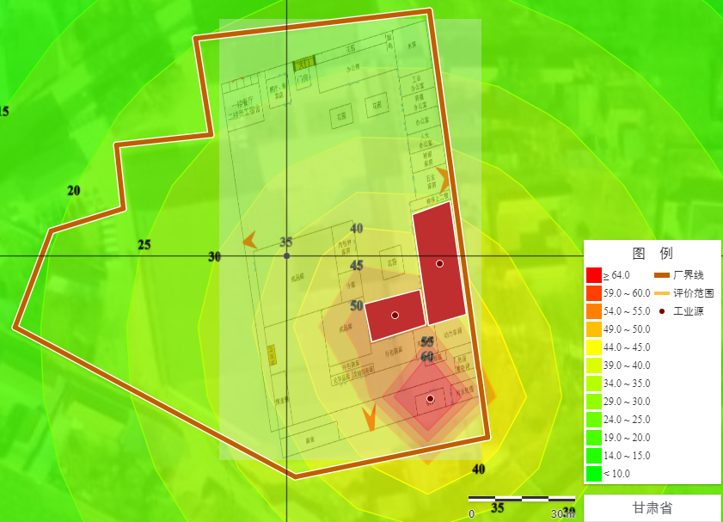  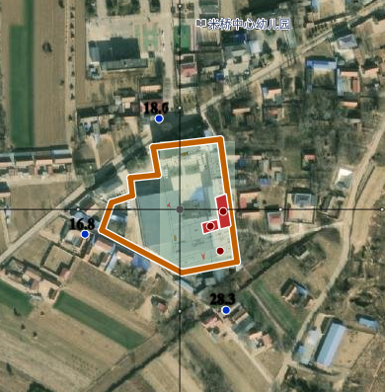  3.2防治措施  项目运营期，对声环境的影响主要是生产设备产生的噪声污染，为使项目在运营期间噪声对周围环境的影响降到最低程度，应采取以下防治措施：  （1）选择低噪声设备  对噪声源强较大的鼓风机等设备从选型上注重噪声问题，尽量选择低噪声环保型产品。  （2）对噪声源采取消声、避震等措施对噪声源尽量采用加装消声器、减震器、柔性接头等消声、避震等措施，对噪声源设备也尽可能封闭运行。  （3）加强管理，通过实施标准化作业、加强设备维护、正确使用机械等措施，使机械在较好状态运行，避免不正常设备运转。  采取上述措施后场界噪声预测值没有超过《工业企业厂界环境噪声排放标准》（GB12348-2008）的2类标准，措施可行。  四、固废环境影响分析及防治措施  项目运营期产生的固体废物主要为布袋收集尘及炉灰、废离子交换树脂、化验室危险废物和污水处理站污泥。  （1）布袋收集尘及炉灰  项目产生的收集尘及炉灰来自生物质蒸汽锅炉布袋除尘器收集的除尘灰和生物质锅炉燃料燃烧的炉灰，属于一般固废。收集尘及炉灰产生量为6.72t/a，在厂区暂存后统一外售。  （2）化验室危险废物  本项目危险废物经化验室收集后在危废暂存间暂存，收集从事实验活动产生的废物1.0t/a，化验室废收集后在危废暂存间暂存依托有资质的处置；固体废物分类收集在危废暂存间暂存，定期送至庆阳市医疗废物集中处置中心处置。  （3）污水站栅渣、污泥  本项目污水处理站运行后会产生污泥和栅渣。污水处理系统在运行过程中产生污泥，污泥主要来源于污水处理设施格栅的栅渣及处理产生的污泥，其中含有病原微生物。本项目每天排水量为2.31，污泥产生系数按0.2kg污泥/吨废水计，则污泥产生量为0.46t/a。  栅渣是从格栅中清理出来的固体废物，栅渣产生量根据《污水处理厂工艺设计手册》（高俊发、王社平编，2003年）提供的产污系数进行核算，栅渣产生系数为0.05~0.10m³/1000m³·d（栅渣含水率80%，容重960kg/m³，本项目取系数0.08），本项目栅渣产生量为0.037t/a。  （4）废离子交换树脂  本项目废离子交换树脂平均每3年更换一次，每次更换量约50kg，根据《国家危险废物名录（2021年版）》，判断废离子交换树脂为一般固废，不属于危险废物。项目离子交换树脂由设备厂家定期更换，离子树脂由厂家更换，换下来的废旧离子树脂厂家直接带走，不在厂内贮存。  根据上述计算，本项目运营期过程产生的固废见下表4-6。  表4-6 项目运营期固体废弃物产生情况  综上所述，本项目运营期总的垃圾产生量为7.76t/a。  五、地下水和土壤  1、地下水及土壤评价分析  ①地下水  本项目根据《环境影响评价技术导则 地下水环境》（HJ610-2016）附录A地下水环境影响评价，项目类别属于Ⅳ类。根据表2评价工作等级分级表（见下表），项目不属于其中类别，所以本项目可不开展地下水环境影响评价工作。  表4-7 评价工作等级表  ②土壤  本项目根据《环境影响评价技术导则土壤环境（试行）》（HJ964-2018）附录 A 土壤环境影响评价类别其他，属于III类项目，根据现场调查，项目区土壤环境不敏感。本项目可不开展土壤环境影响评价工作。  （2）影响途径  项目车间全部用C30混凝土硬化，硬化厚度50cm，满足防渗要求，因此不存在地下水和土壤污染途径。  （3）地下水污染防治措施  结合建设项目生产车间的布局，根据可能进入地下水环境的各种污染物的性质、产生量和排放量，划分污染防治分区，提出不同区域的地面防渗方案。  参照《环境影响评价技术导则-地下水环境》（HJ610-2016）中表5、表6、表7判断本项目地下水污染防渗区（详见下表4-8~4-10）。  表4-8 污染控制难易程度分级参照表  表4-9 天然包气带防污性能分级参照表  表4-10 地下水污染防渗参照表  污染防治分区划分根据厂区各功能单元可能泄露至地面区域的污染物性质和生产单元的构筑方式，将厂区划分为重点防治区、一般防治区和简单防渗区。  重点防渗区：是指位于地下或半地下的生产功能单元，发生重金属、持久性有机污染物等难降解物质泄露后不容易被及时发现和处理，泄露污染较难控制的区域或部位。  一般防渗区：是指裸露于地面的地下、半地下及地上生产功能单元，发生一般物料物理泄露后容易被及时发现和处理的区域或部位。  简单防渗区：指不会对地下水环境造成污染的区域。  根据上表判定，本项目污染物类型为危险废物暂存间持久性有机污染物，且污染控制难易程度均为难。因此，结合实际，厂区防渗分区分为重点防渗区和一般防渗区。  表4-11 地下水分区防渗一览表  六、环境风险评价与防范措施  6.1环境风险识别  （1）风险源调查  本工程风险源为R22存储间和危废暂存间。  （2）环境敏感目标调查  项目区3km范围内居民人数约500人。  （3）环境风险潜势初判  本项目为其他乳制品加工项目，项目生产中涉及的危险物质为R22、硝酸和液碱，对照《建设项目环境风险评价技术导则》(HJ169-2018)附录B，环境风险评价工作级别判定结果见表4-7。  表4-7 环境风险评价工作级别判定结果表  根据上表可以看出，本项目涉及危险物质数量与临界量比值Q＜1。  （4）评价等级的确定  本项目环境风险潜势初判划分等级为I级。  表4-8 建设项目环境风险等级划分表  因此，本项目对环境风险进行简单分析即可。  6.2环境风险分析  （1）R22  R22制冷剂钢瓶为带压容器，储存时应远离火种、热源、避免阳光直接曝晒，通常储放于阴凉、干燥和通风的仓库内;搬运时应轻装、轻卸，防止钢瓶以及阀门等附件破损，防止R22的泄漏，R22破坏臭氧层潜能值（ODP）0.045，全球变暖系数值（GWP）1700，因此应杜绝R22的泄漏。  （2）硝酸和液碱的泄漏  本项目设备冲洗过程中需要用碱洗和酸洗，若硝酸和液碱发生泄漏，对环境造成一定的影响，因此要杜绝液碱和硝酸的泄漏，原辅材料库房中对液碱和硝酸分区存放，并且树立标志牌，杜绝硝酸和液碱的泄漏对周围环境造成影响。  （3）环境风险防控与应急措施  ①本次环评要求单独设置R22存储间，R22制冷剂钢瓶为带压容器，储存时应远离火种、热源、避免阳光直接曝晒，通常储放于阴凉、干燥和通风的仓库内；搬运时应轻装、轻卸，防止钢瓶以及阀门等附件破损；  ②本项目设备冲洗过程中需要用碱洗和酸洗，若硝酸和液碱发生泄漏，本次环评要求原辅材料库房中对液碱和硝酸分区存放，并且树立标志牌，硝酸和液碱存储区各配备事故收集桶1个，洁净的沙子100kg、干净的铲子1把和防酸碱服各2套，在发生泄漏时进行应急处理；  ③液碱存储于阴凉、通风的库房，库温不超过35℃，相对湿度不超过85%。保持容器密封。应与易（可）燃物、还原剂、碱类、碱金属、使用化学品分开存放，切忌混储。储区应具备有泄漏应急设备和合适的收容材料，平时要注意检查容器是否有泄漏现象；  ④硝酸存储需要使用玻璃瓶，注意密封，并且使用玻璃塞子，不可使用橡胶塞子。硝酸要用棕色瓶，避光储存，因为硝酸不稳定，见光易分解，硝酸要注意避光避震。储区应具备有泄漏应急设备和合适的收容材料，平时要注意检查容器是否有泄漏现象。  6.3风险评价结论  本项目营运过程中不构成重大危险源，环境风险防范措施和应急预案、应急措施等内容符合相应环境安全内容要求，在落实风险防范措施与应急预案的基础上，周边环境风险在可承受范围内。建设单位应认真落实技改项目的环境风险要求，在确保环境风险防范措施与应急预案落实的情况下，建设项目环境风险可防控。  6.4环境风险应急预案  为了加强对环境风险事故的有效控制，提高突发事故的应变能力，一旦发生事故，能够及时有效地组织抢险救援工作，保证迅速、有序地开展应急与救援行动，将事故损失减少到最低程度。依照相关规定，企业应设置突发环境事件应急预案，主要内容如下：  ⑴应急计划区  根据本项目特点，本项目涉及施工期及运营期的应急计划，均发生在项目场地内。  ⑵应急组织机构、人员  项目设置应急小组，小组成员包括总指挥、安全监督、安全应急人员及后勤保障等；且生产作业中应有专人负责安全监督，当事故发生时，应急小组根据各自分工，履行各自的职责。  ⑶应急预案分级相应程序  发生安全事故后，项目现场除立即组织人员抢救事故外，还应采取有效措施防止事故扩大并保护现场，同时应按规定报告有关部门。  ⑷应急救援保障  确保应急管理到位，包括抢修、现场救护、交通管理、通讯、供应、输送等。  ⑸报警、通讯联络方式  事故发现者应该根据事故险情的大小向不同级别的应急组织报警（各岗位应设有电话）。  ⑹应急环境监测、抢救救援及控制措施  由专业队伍负责对事故现场进行侦查监测，对事故性质、参数与后果进行评估，为指挥部门提供决策依据。  ⑺人员紧急撤离、疏散组织计划  应对事故现场、邻近区、受事故影响的区域人员及公众等制定撤离组织计划，并施行救护、救助。  ⑻事故应急救援关闭程序与恢复措施  当事故得到有效控制后，进行应急状态终止程序，对事故现场进行善后处理，采取恢复措施，邻近区域解除事故警戒及善后恢复措施。  ⑼应急培训及演习  平时安排相关人员进行培训及演练，以便事故发生后，救援工作能够迅速、有效、有序的展开并发挥作用。  7、环保投资估算  本项目建设总投资753.6万元，其中环保投资为22.1万元，占总投资的2.9%。环保投资主要由废水、废气、噪声处理设施、固废处置措施组成。具体情况见表4-9。  表4-9 环保投资一览表
  项目 | 烟气量万m³/a | 污染物 | 产生情况 |  | 处理效率% | 排放情况 |  |  | 标准限值mg/m³
  项目 | 烟气量万m³/a | 污染物 | 产生浓度mg/m³ | 产生量t/a | 处理效率% | 排放浓度mg/m³ | 排放量t/a | 排放速率kg/h | 标准限值mg/m³
  锅炉（正常工况） | 581.1 | 颗粒物 | 1096.5 | 9.54 | 99.5 | 5.46 | 0.048 | 0.043 | 30
  锅炉（正常工况） | 581.1 | SO₂ | 79.74 | 0.77 | 0 | 79.74 | 0.77 | 0.73 | 200
  锅炉（正常工况） | 581.1 | NOx | 200 | 1.16 | 0 | 200 | 1.16 | 1.04 | 200
  锅炉（非正常工况） | 581.1 | 颗粒物 | 1096.5 | 9.54 | 50 | 2.73 | 0.024 | 0.022 | 30
  锅炉（非正常工况） | 581.1 | SO₂ | 79.74 | 0.77 | 0 | 79.74 | 0.77 | 0.73 | 200
  锅炉（非正常工况） | 581.1 | NOx | 200 | 1.16 | 0 | 200 | 1.16 | 1.04 | 200
  排放源 | 污染物 | 污染物产生 |  |  | 治理措施 |  | 污染物排放 |  |  | 排放形式 | 去向及排气筒参数 | 排放时间
  排放源 | 污染物 | 核算方法 | 产生量（t/a） | 产生速率 （kg/h） | 工艺 | 效率（%） | 排放量（t/a） | 排放速率（kg/h） | 排放浓度 （mg/m³） | 排放形式 | 去向及排气筒参数 | 排放时间
  锅炉排气 | SO₂ | 物料衡算 | 0.77 | 0.69 | 布袋除尘器+排气筒 | / | 0.77 | 0.73 | 79.74 | 有组织 | 35m | 1120
  锅炉排气 | NO_{X} | 系数法 | 1.16 | 1.04 | 布袋除尘器+排气筒 | / | 1.16 | 1.04 | 200 | 有组织 | 35m | 1120
  锅炉排气 | 颗粒物 | 系数法 | 9.54 | 8.52 | 布袋除尘器+排气筒 | 99.5 | 0.048 | 0.043 | 5.46 | 有组织 | 35m | 1120
  污水处理站恶臭 | H₂S | 系数法 | 0.00011 | 0.00013 | / | / | 0.00011 | 0.00013 | / | 无组织 | / | 840
  污水处理站恶臭 | NH₃ | 系数法 | 0.0024 | 0.0029 | / | / | 0.0024 | 0.0029 | / | 无组织 | / | 840
  序号 | 建筑物名称 | 声源名称 | 型号 | 声源源强 | 声源控制措施 | 空间相对位置/m |  |  | 距室内边界距离/m |  |  |  | 室内边界声级/dB(A) |  |  |  | 运行时段 | 建筑物插入损失 / dB(A) |  |  |  | 建筑物外噪声声压级/dB(A)
   |  |  |  | 声功率级/dB(A) | 声源控制措施 | X | Y | Z | 东 | 南 | 西 | 北 | 东 | 南 | 西 | 北 | 运行时段 | 东 | 南 | 西 | 北 | 东 | 南 | 西 | 北 | 建筑物外距离
  1 | 锅炉房 | 泵 |  | 80 |  | -33.9 | 3.9 | 1.2 | 3.8 | 10.1 | 4.1 | 11.7 | 71.4 | 71.2 | 71.4 | 71.2 | 无 | 41.0 | 41.0 | 41.0 | 41.0 | 30.4 | 30.2 | 30.4 | 30.2 | 1
  2 | 锅炉房 | 鼓引风机 |  | 80 |  | -17.6 | -9 | 1.2 | 45.7 | 11.3 | 9.6 | 9.3 | 37.1 | 37.2 | 37.2 | 37.2 | 无 | 41.0 | 41.0 | 41.0 | 41.0 | 0.0 | 0.0 | 0.0 | 0.0 | 1
  3 | 生产车间 | 全自动液体软包装机 |  | 80 |  | -5.2 | 0.9 | 1.2 | 29.9 | 11.9 | 25.5 | 8.9 | 37.1 | 37.2 | 37.1 | 37.2 | 无 | 41.0 | 41.0 | 41.0 | 41.0 | 0.0 | 0.0 | 0.0 | 0.0 | 1
  4 | 生产车间 | 喷码机 |  | 80 |  | 9.9 | 10.7 | 1.2 | 11.9 | 10.9 | 43.4 | 10.2 | 67.2 | 67.2 | 67.1 | 67.2 | 无 | 41.0 | 41.0 | 41.0 | 41.0 | 26.2 | 26.2 | 26.1 | 26.2 | 1
  预测点位置 | 贡献值 | 预测值 | 评价标准 |  | 评价  结果
  厂界东侧 | 47 | 48 | 昼间 | 60 | 达标
  厂界东侧 | 47 | 49 | 夜间 | 50 | 达标
  厂界南侧 | 46 | 47 | 昼间 | 60 | 达标
  厂界南侧 | 46 | 48 | 夜间 | 50 | 达标
  厂界西侧 | 45 | 47 | 昼间 | 60 | 达标
  厂界西侧 | 45 | 46 | 夜间 | 50 | 达标
  厂界北侧 | 28 | 30 | 昼间 | 60 | 达标
  厂界北侧 | 28 | 29 | 夜间 | 50 | 达标
  序号 | 声环境保护目标名称 | 噪声背景值/dB（A） |  | 噪声现状值/dB（A） |  | 噪声标准/dB（A） |  | 噪声贡献值/dB（A） |  | 噪声预测值/dB（A） |  | 较现状增量/dB（A） |  | 超标和达标情况
  序号 | 声环境保护目标名称 | 昼间 | 夜间 | 昼间 | 夜间 | 昼间 | 夜间 | 昼间 | 夜间 | 昼间 | 夜间 | 昼间 | 夜间 | 昼间 | 夜间
  1 | 厂界西北侧17m处米桥村居民 | 44.5 | 38.7 | 44.5 | 38.7 | 60 | 50 | 35.2 | 33.1. | 46.3 | 42.3 | 0.1 | 0.5 | 达标 | 达标
  2 | 厂界西南侧15m处米桥村居民 | 45.2 | 39.4 | 45.2 | 39.4 | 60 | 50 | 36.1 | 33.4 | 45.2 | 39.8 | 0.1 | 0.5 | 达标 | 达标
  3 | 厂界东南侧44m处米桥村居民 | 44.9 | 38.7 | 44.9 | 38.7 | 60 | 50 | 34.2 | 32.4 | 43.6 | 38.4 | 0.1 | 0.5 | 达标 | 达标
  名称 | 属性 | 废物代码 | 形态 | 产生量（t/a） | 处置量（t/a） | 采取的治理措施
  布袋收集尘及炉灰 | 一般固废 | / | 固体 | 6.721 | 6.72 | 厂区收集后统一外售
  污水站栅渣、污泥 | 一般固废 | / | 固体 | 0.037 | 0.037 | 厂区收集后统一运送到宁县垃圾填埋场处置
  废离子交换树脂 | 一般固废 | / | 固体 | 50kg/3a | 50kg/3a | 交由厂家回收，不在厂区暂存
  化验室危险废物 | 危险废物 | HW49 | 固体/液体 | 1.0 | 1.0 | 化验室废液收集后在危废暂存间暂存依托有资质的处置；固体废物分类收集在危废暂存间暂存，定期送至庆阳市医疗废物集中处置中心处置
  环境敏感程度  项目类别 | Ⅰ类项目 | Ⅱ类项目 | Ⅲ类项目
  敏感 | 一 | 一 | 二
  较敏感 | 一 | 二 | 三
  不敏感 | 二 | 三 | 三
  污染控制难易程度 | 主要特征
  难 | 对地下水环境有污染的物料或污染物泄漏后，不能及时发现和处理。
  易 | 对地下水环境有污染的物料或污染物泄漏后，可及时发现和处理。
  分级 | 包气带岩土的渗透性能
  强 | 岩土层单层厚度Mb≧1.0m，渗透系数K≦1×10⁻⁶cm/s，且分布连续、稳定
  中 | 岩土层单层厚度0.5m≦Mb<1.0m，渗透系数K≦1×10⁻⁶cm/s，且分布连续、稳定。  岩土层单层厚度Mb≧1.0m，渗透系数1×10⁻⁶cm/s<K≦1×10⁻⁴cm/s，且分布连续、稳定。
  弱 | 岩土层不满足上述“强”和“中”条件
  防渗分区 | 天然包气带防污性能 | 污染控制难易程度 | 污染物类型 | 防渗技术要求
  重点防渗区 | 弱 | 难 | 重金属、持久性有机物污染物 | 等效粘土防渗层Mb≧6.0m，K≦1×10⁻⁷cm/s；或参照《危险废物填埋污染控制标准》 （GB18598-2019）执行
  重点防渗区 | 中-强 | 难 | 重金属、持久性有机物污染物
  重点防渗区 | 弱 | 易 | 重金属、持久性有机物污染物
  一般防渗区 | 弱 | 易-难 | 其他类型 | 等效粘土防渗层Mb≧1.5m；或参照《生活垃圾填埋场控制标准》（GB 16889-2008）  执行
  一般防渗区 | 中-强 | 难 | 其他类型 | 等效粘土防渗层Mb≧1.5m；或参照《生活垃圾填埋场控制标准》（GB 16889-2008）  执行
  一般防渗区 | 中 | 易 | 重金属、持久性有机物污染物 | 等效粘土防渗层Mb≧1.5m；或参照《生活垃圾填埋场控制标准》（GB 16889-2008）  执行
  一般防渗区 | 强 | 易 | 重金属、持久性有机物污染物 | 等效粘土防渗层Mb≧1.5m；或参照《生活垃圾填埋场控制标准》（GB 16889-2008）  执行
  简单防渗区 | 中-强 | 易 | 其他类型 | 一般地面硬化
  类别 | 防渗部位 | 防渗性能
  重点防渗区 | 危险废物暂存间、污水处理站 | 防渗层的防渗性能不应低于6.0m厚渗透系数为1×10⁻⁷cm/s的黏土层的防渗性能
  一般防渗区 | 生产车间、锅炉房、成品库房 | 防渗层采用黏土、抗渗混凝土、高密度聚乙烯（HDPE）膜、钠基膨润土防水毯或其他防渗性能等效的材料。当建设场地具有符合要求的黏土时，地面防渗宜采用黏土防渗层，防渗层顶面宜采用混凝土地面或设置厚度不小于1.5m的砂石层，压实后的粘土防渗衬层饱和渗透系数应小于1.0×10⁻⁷cm/s
  危险物质名称 | CAS号 | 最大存在总量（q1） | 临界量（Q1） | Q（q1/ Q1）
  R22 | / | 0.068 | / | /
  硝酸 | 7697-37-2 | 0.9 | 7.5 | 0.12
  液碱 | / | 1.5 | / | /
  环境风险潜势 | IV⁺、IV | III | II | I
  评价工作等级 | 一 | 二 | 三 | 简单分析
  污染源 | 治理对象 | 验收设备/设施/措施 | 投资（万元）
  废水 | 污水处理站 | 污水处理站（工业气浮机+厌氧工艺） | 12.0
  废水 | 事故池 | 容积90m³ | 依托现有
  废水 | 蓄水池 | 30m³2座 | 依托现有
  废水 | 化验室废液 | 废液收集桶 | 依托现有
  废气 | 锅炉废气 | 布袋除尘器 | 10.0
  噪声 | 噪声 | 减振、隔声 | 依托现有
  固废 | 化验室废物 | 危险废物收集桶2个 | 0.1
  合计 | 22.1万元

五、环境保护措施监督检查清单
内容  要素 | 排放口（编号、名称）/污染源 | 污染物项目 | 环境保护措施 | 执行标准
大气环境 | 锅炉废气 | SO₂、NO_{X}、颗粒物 | 经布袋除尘器+ 35m高排气筒排放 | 《锅炉大气污染物排放标准》（GB13271-2014）中表3大气污染物特别排放限值
大气环境 | 污水处理站恶臭 | NH₃、H₂S、臭气浓度 | 污泥定期清运  厂区建设绿化带 | 《恶臭污染物排放标准》（GB14554-93）
地表水环境 | 生活污水 | CODcr、氨氮、BOD₅、SS、动植物油 | 化粪池、隔油池、一体化污水处理设备（38m³/d）处理后进入米桥污水管网 | 《污水排入城镇下水道水质标准》（GB/T 31962-2015）B级标准
地表水环境 | 生产废水 | CODcr、氨氮、BOD₅、SS、动植物油 | 化粪池、隔油池、一体化污水处理设备（38m³/d）处理后进入米桥污水管网 | 《污水排入城镇下水道水质标准》（GB/T 31962-2015）B级标准
声环境 | 生产设备 | 等效连续A声级 | 采用低噪设备 | 《工业企业厂界环境噪声标准》（GB12348-2008）2类标准
固体废物 | （1）除尘器收集的粉尘及炉灰统一收集后外售；  （2）废离子交换树脂交由厂家回收，不在厂区暂存；  （3）污水站栅渣、污泥厂区收集后统一运送到宁县垃圾填埋场处置；  （4）化验室废液收集后在危废暂存间暂存依托有资质的处置；固体废物分类收集在危废暂存间暂存，定期送至庆阳市医疗废物集中处置中心处置。
土壤及地下水污染防治措施 | 合理进行防渗区域划分  （1）重点污染防治区  主要包括厂区内的危废暂存间、污水处理站。粘土防渗层厚度Mb≥6.0m，防渗系数≤1.0×10⁻⁷cm/s。  （2）一般污染防治区  包括生产车间、成品库房、锅炉房等区域。粘土防渗层厚度Mb≥1.5m，防渗系数≤1.0×10⁻⁷cm/s。
生态保护措施 | /
环境风险防范措施 | （1）划定禁火区域，禁绝一切火源；  （2）配置消防器材、加强防爆电气设备的日常巡视和检查工作；  （3）应保证有减轻事故危害与确保现场人员有足够的抢救或撤离时间等方面的技术措施。
其他环境管理要求 | 1、项目建成后编制突发环境事件应急预案；  2、项目建成后按照《排污许可证申请与核发技术规范 食品制造工业——乳制品制造工业》（HJ1034-2019）要求申请排污许可证书，证书申请后方可投入生产。投产后严格按照排污许可证书副本要求进行环境监测、台账管理、信息公开等工作。

六、结论
综上所述，本项目建设符合国家及地方有关产业政策，选址合理。 本项目在采取有效的污染控制措施后，能确保废气、噪声达标排放，固体废物得到妥善处置。建设单位只要严格执行环保“三同时”制度，在严格落实各项污染防治措施后，从环境保护角度考虑，本项目在该区域建设可行。

附表
建设项目污染物排放量汇总表
项目  分类 | 污染物名称 | 现有工程  排放量（固体废物产生量）① | 现有工程  许可排放量  ② | 在建工程  排放量（固体废物产生量）③ | 本项目  排放量（固体废物产生量）④ | 以新带老削减量  （新建项目不填）⑤ | 本项目建成后  全厂排放量（固体废物产生量）⑥ | 变化量  ⑦
废气 | SO₂ | 7.09t/a | 7.09t/a | 0.77t/a | 0.77t/a | 6.32t/a | 0.77t/a | -6.32t/a
废气 | NO_{x} | 9.81t/a | 9.81t/a | 1.16t/a | 1.16t/a | 8.65t/a | 1.16t/a | -8.65t/a
废气 | 颗粒物 | 1.72t/a | 1.72t/a | 0.048t/a | 0.048t/a | 1.672t/a | 0.048t/a | -1.672t/a
废水 | 生产废水 | 3920m³/a | 3920m³/a | 3684.4m³/a | 3684.4m³/a | 235.6m³/a | 3684.4m³/a | +235.6m³/a
固体废物 | 布袋收集尘及炉灰 | 874.8t/a | 874.8t/a | 6.72t/a | 6.72t/a | 868.08t/a | 6.72t/a | -868.08t/a
固体废物 | 废离子交换树脂 | 50kg/3a | 50kg/3a | 50kg/3a | 50kg/3a | 0t/a | 50kg/3a | 0t/a
固体废物 | 化验室危险废物 | 0.8t/a | 0.8t/a | 1.0t/a | 1.0t/a | 0.2t/a | 1.0t/a | +0.2t/a
固体废物 | 污水站栅渣、污泥 | 0t/a | 0.037t/a | 0t/a | 0.037t/a | 0t/a | 0.037t/a | +0.037t/a
注：⑥=①+③+④-⑤；⑦

